Синдром на Даун

Синдромът на Даун е генетично заболяване, което се причинява от патологично клетъчно делене, при което резултатът е допълнително пълно или частично копие на 21-ва хромозома.

Този допълнителен генетичен товар е причина за промените в развитието и типичните физически характеристики за синдрома на Даун.

Синдромът е с различна тежест на протичане и засягане при отделните индивиди, причинявайки доживотни интелектуални затруднения и изоставане в развитието. Това е най-често срещаното хромозомно заболяване и причина за проблеми в обучението при деца. Освен това, допълнително синдромът е обвързан с наличието на още други аномалии, например – сърдечни и гастроинтестинални заболявания.

## По-добрата осведоменост за синдрома на Даун и навременната реакция по отношение на справянето с последиците от синдрома, могат да увеличават шансовете за по-добро качество на живот при децата и възрастните със синдрома, както и по-успешната им интеграция с обществото.

## Симптоми:

Всеки човек със синдрома на Даун притежава характерни особености на състоянието – проблемите в развитието и тези на интелектуалния потенциал, могат да варират от дискретни, до средни или такива с много сериозна тежест. Някои индивиди са клинично здрави, докато други, имат тежки здравословни проблеми – например, сърдечни пороци.

Децата и възрастните със синдрома на Даун имат характерни лицеви характеристики. Въпреки че не абсолютно всички индивиди имат такива черти, това са едни от най-често срещаните:

* Плоско лице;
* Малка глава;
* Къс врат;
* По-голям размер на езика, често е изплезен навън;
* Очите изглеждат по-извити нагоре (палпебрални фисури);
* Необичайно оформени или малки уши;
* Намален мускулен тонус;
* Широки, къси ръце с една гънка на дланта;
* Относително къси пръсти, малки крака и ръце;
* Повишена гъвкавост и мобилност на ставите;
* Малки бели петънца върху ириса на окото (оцветената му част), петна на Брушфийлд;
* Нисък ръст;

Бебетата със синдром на Даун могат да бъдат и със среден размер, но обикновено те растат сравнително бавно и остават по-ниски от своите връстници.

## Интелектуални затруднения при индивите със синдром на Даун

## Кога трябва да посетят лекар?

Децата със синдром на Даун обикновено се диагностицират или преди или веднага след раждането. Винаги, когато имате някакви въпроси по отношение на растежа и развитието на Вашето дете, се консултирайте с лекар.

**Причини за Синдрома на Даун**

Човешките клетки нормално съдържат 23 двойки хромозоми. Една хромозома във всеки чифт идва от Вашия баща, а другата – от Вашата майка.

Синдромът на Даун е резултат от патологично клетъчно разделяне, включващо 21ва хромозома. Тези аномалии в клетъчното деление стават причина за наличието на допълнителна част от 21ва хрозома или цяла допълнителна 21ва хромозома. Допълнителният генетичен материал става причина за характерните черти и интелектуални затруднения при Синдрома на Даун. Всяка една от тези генетични вариации може да причини Даун:

* **Тризомия 21** – в около 95% от случаите, синдромът се причинява от тризомия 21, индивидът има три копия на тази хромозомата вместо нормалните две във всички клетки. Това е причинено от патологично клетъчно делене по време на процеса на развитие на яйцеклетката или сперматозоида;

**Мозаичен синдром на Даун**

*Това е рядка форма на синдрома. Индивидите с тази форма имат отделни клетки, които съдържат допълнително копие на хромозома 21. Тази мозаичност от нормални и патологични клетки се причинява от възникнал проблем при клетъчното делене след оплождането;

**Транслокация**

* Това състояние възниква, когато част от 21ва хромозома се „закача“ за друга хромозома, преди или след оплождането. Тези деца имат обичайните две копия на 21ва хромозома, но освен това, имат и допълнителен генетичен материал, произлизащ от хромозома 21, която е прикрепена към други хромозоми.

Не са известни поведенчески, социални или фактори на околната среда, които да причиняват Синдрома на Даун.

**Наследствено ли е заболяването?**

В повечето от случаите синдромът на Даун не е наследствен. Причинява се от случайна грешка в клетъчното делене по време на ранното развитие на фетуса.

При транслокация може да има предаване на генетичния дефект от родител на дете. Едва 3-4% от децата с Даун синдром имат транслокация и само една част от тях са го наследили от родителите си.

Когато балансираните транслокации са наследствени, майката или бащата имат генетичен материал, който е променил своето местоположение – от 21ва хромозома към някоя от другите хромозоми, но нямат допълнителен генетичен материал. Това означава, че децата нямат симптоми на синдрома на Даун, но могат да предадат небалансираната транслокация на децата си, която вече да причини синдром на Даун у тях.

**Рискови фактори**

Някои родители имат повишен риск от раждането на дете със синдрома на Даун.

**Рисковите фактори могат да бъдат:**

**\*Напреднала възраст на майката** – шансовете на една жена да роди дете със синдрома на Даун нарастват с възрастта, защото по-старите яйцеклетки имат повишен риск от патологично делене на клетката. Рискът при жените се повишава след 35- годишна възраст. Въпреки това, повечето деца със синдром на Даун се раждат от жени под тази възраст, тъй като младите жени раждат по-голям брой деца;

**\*Ако са носители на транслокацията за Даун синдром** – родителите от двата пола могат да предадат тази транслокация на своите деца;

**\*Раждането на едно дете със синдрома на Даун** – родители, които вече имат едно такова дете или такива, които са носители на транслокацията, са с повишен риск от раждането на още едно дете с Даун синдром. Предварителната генетична консултация е силно препоръчителна при тези семейства.

**Усложнения, свързани със синдрома**

Хората, които страдат от синдрома на Даун могат да имат най-разнообразни усложнения, някои от които могат да се задълбочат с възрастта Това обикновено са:

**\*Сърдечни пороци** – децата с Даун често се раждат с наследствени сърдечни пороци. Някои от тях могат да бъдат живото-застрашаващи и да се налага оперативна намеса още в първите месеци от живота на детето;

**\*Дефекти в гастроинтестиналната система** – проявяват се при някои деца със синдрома, могат да бъдат аномалии на червата, хранопроворода, трахеята и ануса. Рискът от развитието на проблеми с храносмилането, гастроезофагеален рефлукс или глутенова ентеропатия, може да е повишен;

**\*Заболявания на имунната система** – поради аномалии в имунната им система, децата с Даун имат повишена склонност към развитието на автоимунни заболявания, някои форми на рак, инфекциозни заболявания като пневмония и т.н.

**\*Сънна апнея** – поради промените в меките тъкани и мускулно – скелетната система, децата и възрастните с Даун често имат обструкция на дихателните пътища и са с повишен риск от развитието на обструктивна сънна апнея;

**\*Затлъстяване** – индивидите с Даун синдром имат повишена тенденция към затлъстяване в сравнение с общата популация;

**\*Гръбначни проблеми** – индивидите с Даун имат разместване на двата най-горни шийни прешлени. Това състояние ги поставя във висок риск от сериозна гръбначна травма, поради хиперекстензия на врата;

**\*Левкемия** – децата с Даун имат повишен риск от развитието на левкемия.

**\*Деменция** – повишен риск от деменция може да се наблюдава след навършване на 50 – годишна възраст; да си болен от синдрома на Даун, само по себе си е рисков фактор за развитието на болест на Алцхаймер;

**\*Други проблеми** – синдромът на Даун е свързан с други здравни проблеми, такива от ендокринно естество, дентални проблеми, гърчова симптоматика, ушни инфекции, проблеми със слуха и зрението като цяло.

За хората със Синдрома на Даун е от изключително значение да получават регулярна медицинска помощ с цел лечение и повлияване на усложненията на време. Това може да осигури по-здравословен начин на живот и да повиши неговото качество за тези хора.

**Очаквана продължителност на живота**

Продължителността на живота за хората със Синдром на Даун, се е увеличила драстично в последните десетилетия.

В наши дни, човек със Синррома на Даун се очаква да доживее до повече от 60 години, в зависимост от тежестта на състоянието му и изявата на симптомите.

**Превенция**

Няма начин появата на синдрома да бъде предотвратена, ако сте с висок риск от раждането на дете с Даун синдром или вече имате едно с това състояние. За това би било добре да направите генетична консултация преди да станете родители.

Генетичният консултант може да Ви помогне да разберете какви са Вашите шансове да имате дете със синдром на Даун. Също така ще Ви бъде обяснено какви са възможностите за пренатална диагностика, както и какви са предимствата и недостатъците на различните видове тестове, които се предлагат в наши дни.

**Диагноза**

Американското дружество на акушер – гинеколозите препоръчва да се предложат опции за скрининг и диагноза за синдрома на Даун на абсолютно всички бременни жени, независимо от тяхната възраст.

**\*Скринингови тестове** – те могат да определят вероятността една бременна да носи плод с Даун синдром. Тези тестове не поставят диагноза, не могат да „кажат“ със сигурност дали бебето е със синдрома;

**\*Диагностични тестове** – те могат да определят дали Вашето дете има Даун синдром, т.е. те поставят диагноза.

С Вашият лекар може да обсъдите всички възможни тестове, какви са предимствата и недостатъците на всеки ден от тях, ползите и рисковете, както и какво всъщност значат резултатите. Ако е необходимо, Вашият лекар може да Ви пренасочи към генетична консултация от квалифициран специалист.

Скрининг по време на бременност

Скринингът за синдрома на Даун се предоставя като рутинна част от всяка пренатална грижа. Въпреки че тези тестове единствено определят риска от наличието на синдрома, те могат да бъдат отправна точка и да Ви позволят да вземете решение за извършване на диагностични тестове, ако е необходимо.

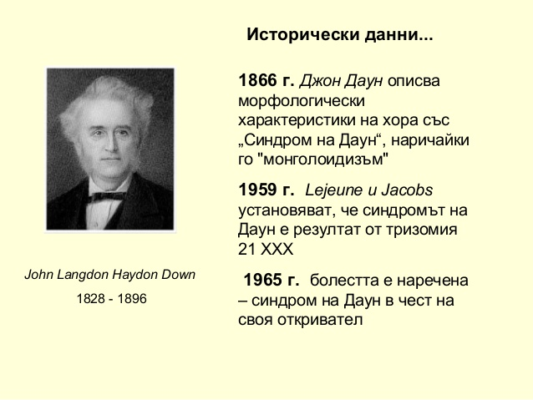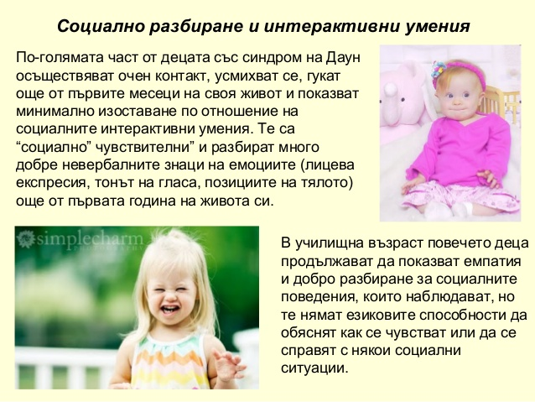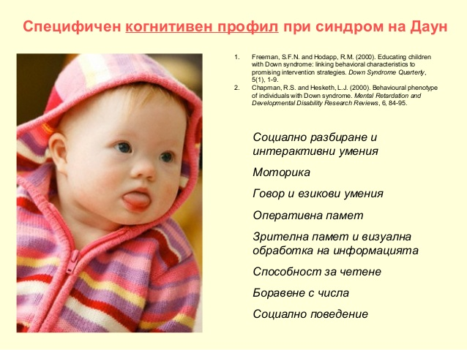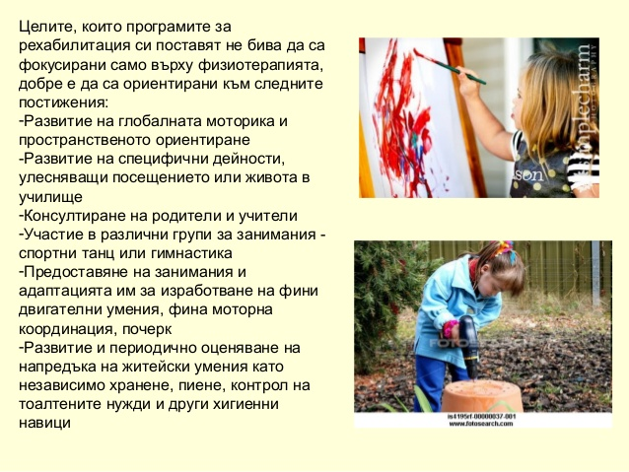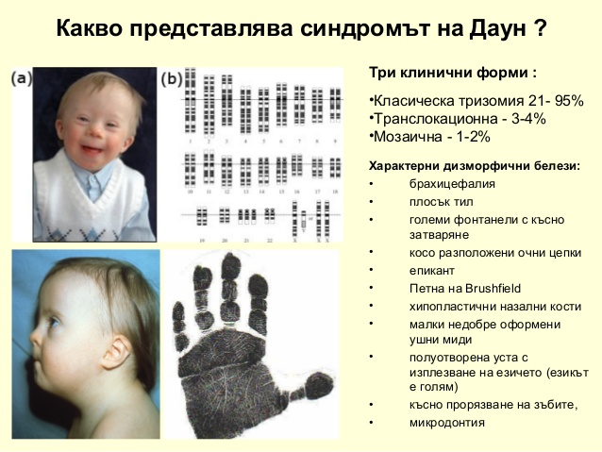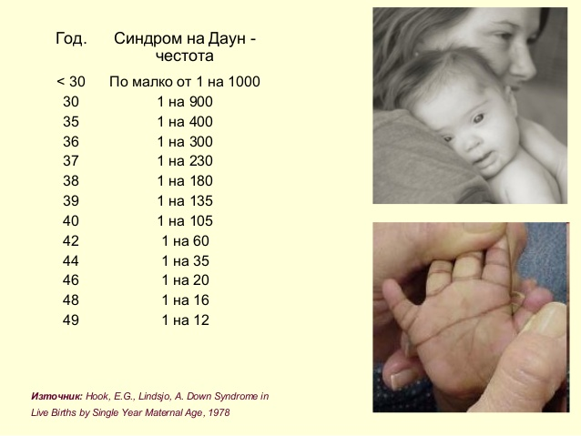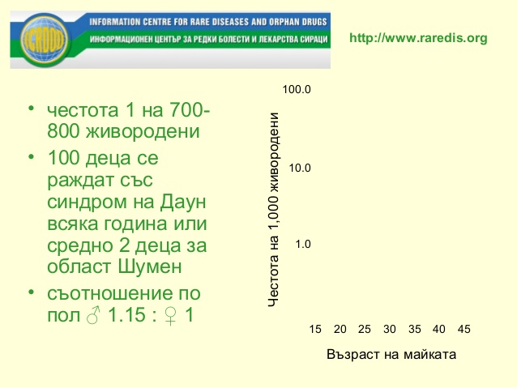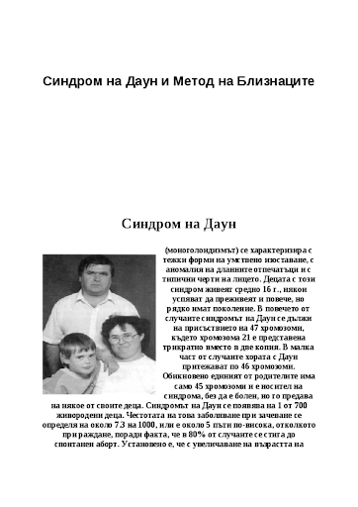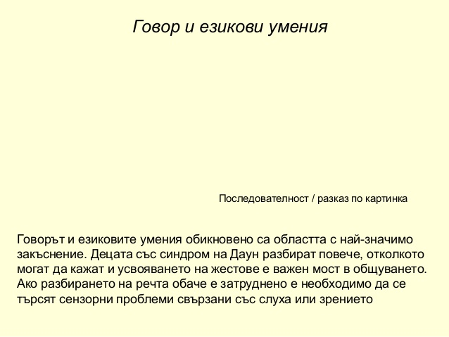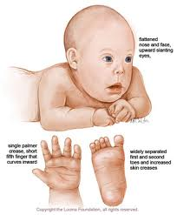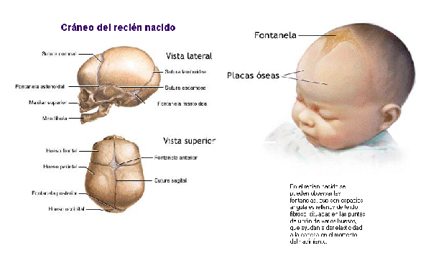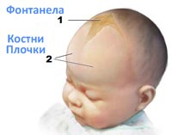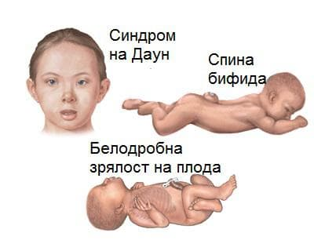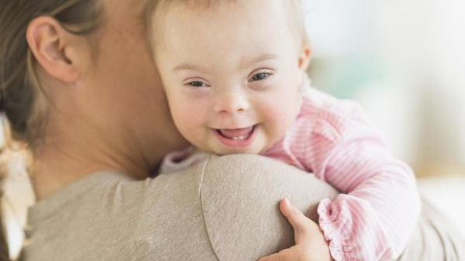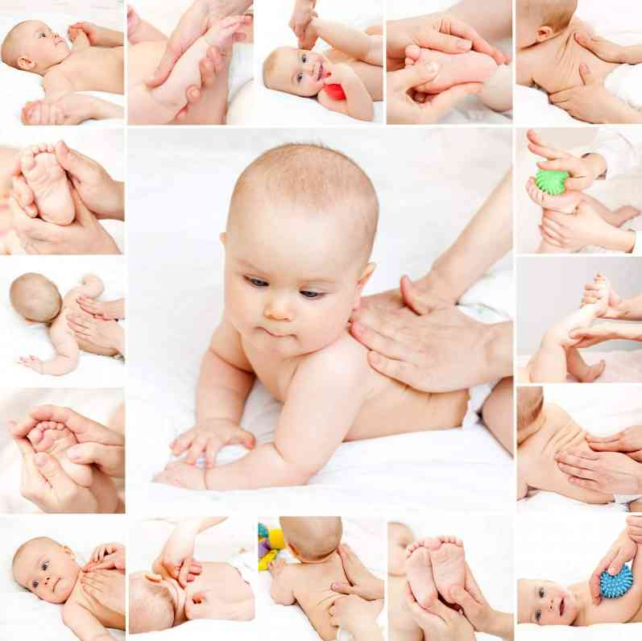

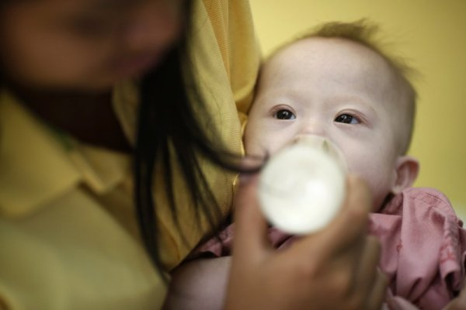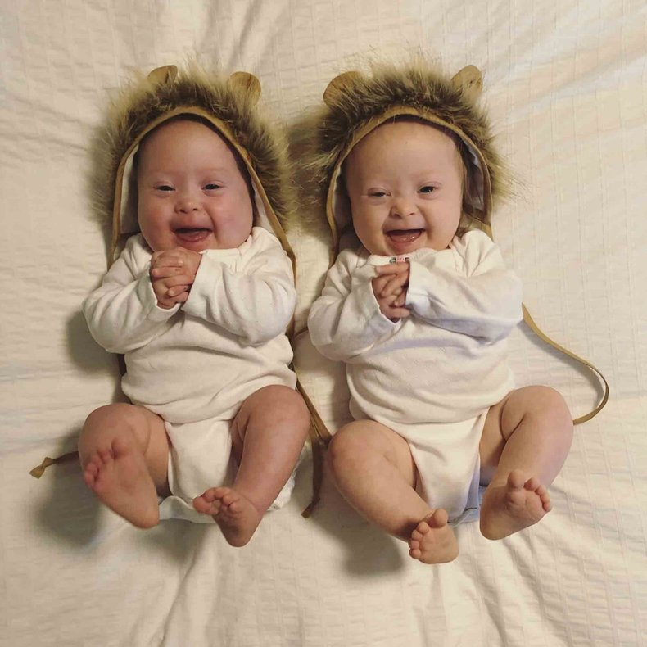

Синдромът на Даун е най-честата хромозомна аномалия и може да се случи при всички националности, етнически групи, раси и социални слоеве. Обикновено причината е грешка в делението на клетките, но не са изяснени факторите, причиняващи тези грешки. Знае се със сигурност, че родителите не носят вина за синдрома, нито за нещо, което са направили преди или по време на бременността, което да доведе до допълнителния материал, причиняващ Тризомия 21. Синдромът на Даун представлява хромозомна аномалия, при която в 95% от случаите вместо нормалния брой от 23 двойки хромозоми (общо 46 хромозоми) се наблюдават 47 хромозоми, като 21-вата хромозома не е двойна, а е тройна и затова се нарича „тризомия 21“. Родителите на деца със синдром на Даун могат да имат и други деца. По време на всяка бременност проследяващият лекар следва да насочи семейството за генетична консултация и необходимите изследвания, които дават информация за риска от раждане на бебе с аномалия. При тези деца се наблюдава понижен мускулен тонус и забавяне в двигателното развитие, затруднения в приемането и преработката на храната – поради понижения мускулен тонус в оралната област и трудното координиране на движенията. Засяга се появата на говор. Физическите различия оказват ефект върху развитието на езика и речта. Някои физически характеристики са нисък тонус на мускулите на устата, челюстта, езика, бузите и мускулите, недоразвитие на средно-лицевите кости (костите от горната челюст до малко над носа). Слабите ставни връзки около челюстта оказват ефект върху съгласуването и разбираемостта; наблюдават се неточна реч; проблеми с гласа и резонанса, оформят се проблеми с изговаряне и разбиране на звуковете при изговаряне, неточна реч. Лигавенето, отворената уста затрудняват процеса на говорене, сигнализират за трудност със сензорното усещане и обратната връзка при изговаряне. Наблюдава се неправилно изговаряне, особено при /п/ , /б/ , /м/, /ф/, /в/. Блокирането на средните дихателни пътища, велофарингеалната недостатъчност (трудност при използване на мекото небце и мускулите на стената на гърлото при затваряне на носната кухина, за да се задържи въздух/звукове от носа), води до прекалено носово звучене на гласа подобно на хремав/запушен нос. Дишането през устата създава проблеми с изговаряне и разбиране на звуковете. Проблеми при изговарянето особено на /с/, /з/, /ш/, /т/, /д/ създава отворената захапка (горните и долните зъби не се събират), изпъкването на езика затруднява изговарянето на /т/, /д/, /с/, /з/, /ш/, /л/, /н/. При обратната захапка (долната челюст е малко пред горната) има проблеми с изговаряне и разбиране на звуковете. Езикът е по-голям от нормалното в сравнение с устата и това затруднява изговарянето на /т/, /д/, /с/, /з/, /ш/, /л/, /н/ и разбирането на звуковете при изговаряне. Ограничени обхват и пространство за движение на езика, анормалност на невро-мускулните връзки на езика водят до неточно изговаряне. Налице е тясна горна челюст, ако небцето е прекалено ниско или прекалено високо, V-образно небце, неправилно изникване на зъби, проблеми с разбирането на звукове при изговаряне. Децата със синдром на Даун срещат трудности с координация, точност и „тайминг” на движенията на устата, трудност със степените на движение на челюстта. Имат проблеми при последователното обработване, което води до проблеми със слуховата памет и ученето на граматика, свързана с лингвистичните и морфологичните единици на езика. Частична или пълна загуба на възможността за изпълнение на сложни мускулни движения или затруднение при планиране на движенията, оказва влияние за тежки закъснения в говора, трудност при формирането на звукове, проблеми с разбирането на звукове при изговаряне. Наблюдава се дизартрия (трудност в изговаряне на думите поради емоционален стрес или поради парализа, некоординираност или спазми на мускулите, използвани при говорене) или трудност в планирането на движения. Това се отразява в разбирането при изговарянето на звукове. Ако децата имат чувствителност при допир, звук или движение, имат трудности и при оралните движения. Често се среща възпаление на средното ухо, променлива загуба на слуха, повече ушна кал, което може да е причина за закъснение в развитието на езика, трудност при различаването на звуковете един от друг и различаване на

местонахождението на източника на звука. Сензорната загуба на слуха е причина за трудности с възприемането/схващането на езика, затруднена фонемна обработка. Кондуктивна (проводима) загуба на слуха влияе на разпознаването на нивото на говора, създава трудности при чуването на инструкции в училище без повишаване на глас. Децата със Синдром на Даун имат сериозни затруднения във фината моторика. Като резултат от забавянето в развитието на фината и грубата моторика, децата със Синдром на Даун не могат да разучават заобикалящата ги среда в същата степен като техните връстници. В допълнение, малките деца със Синдром на Даун са склонни да не изпълняват и да избягват рутинните задачи независимо от нивото на трудност и много от тях не упражняват или не усвояват самостоятелно нови умения. Впоследствие те се нуждаят от окуражаване и по-мотивиращи възможности да разучават заобикалящата ги среда. Трябва да се осигури достъп до широк кръг от различни предмети, особено такива, които са стимулиращи и интересни за децата. Изостават в развитието на основни психични процеси – внимание, памет, мислене. Важно е да се отбележи, че това не е задължително – всяко дете има различен потенциал и не бива да бъде подценявано. Възможно е детето със Синдром на Даун да е свръхчувствително към светлина, шумове, докосване, да не понася храни с определена консистенция. Децата със Синдром на Даун срещат затруднения при усвояването на познавателни умения, свързани с неизменност на предметите, причина и ефект, релационна игра и строене, съчетаване, избиране и назоваване, умения за рисуване, подготовка за четене и писане. За преодоляването на тези дефицити могат да помогнат кинезитерапевти, логопеди, психолози и специални педагози. Всяко дете със Синдром на Даун има реалните възможности да води един пълноценен и сравнително независим живот, стига да му бъде предоставена тази възможност. Хората, които трябва да му помогнат на първо място, това са родителите. Тези деца имат сериозен потенциал и могат да научат много. Те се чувстват на мястото си, ако практически бъдат научени да се занимават с нещо – например да се грижат за животни, да работят по озеленяване, в градината, да помагат в домакинството. За тези деца е характерно търпението, спокойствието, готовността да вършат с часове една и съща дейност. За развитието на своите качества е важно детето да бъде непрекъснато занимавано и насърчавано от възможно най-ранна възраст.

j0290168

ПРАКТИКИ И СТРАТЕГИИ ПРИ ОБУЧЕНИЕ НА ДЕЦА СЪС СПЕЦИАЛНИ ОБРАЗОВАТЕЛНИ ПОТРЕБНОСТИ

Подай ръка,заедно можем!



Терминът "интеграция" има латински
произход и означава взаимно проникване.
Интеграцията е едно доброволно и свободно
дейст...Включването (inclusion) е по-общо
понятие от интеграцията. Свързаните с
него дейности имат за цел следното:
- да подпомага...интеграция приобщаване
фокусира се върху промяна
на детето, за да пасне то на
системата
фокусира се върху промяна
на среда...•Ценността на човека не зависи от неговите
способности и постижения.
•Всеки човек е способен да чувства и мисли.
•Всеки чо...Модел на тотално интегриране - заражда се
в САЩ. Този модел предвижда обучение в
масовото училище още от първи клас. Може
...Моделът предвижда детето със СОП да получи
възможността да посещава масово училище един
ден седмично или две -три занятия ...Моделът предвижда детето със СОП да получи
възможността да посещава масово училище един
ден седмично или две -три занятия ...Този модел се отличава с т. нар. двойна
структура. Децата, които ще се интегрират се
изпращат в съседното масово училище з...В сравнение с тоталното интегриране, този модел е
по-лесно приложим, поради факта, че след
завършване на началния или сред...Представлява размяна на малки групи деца
между специалното и масовото училище от
един и същи клас по едни и същи дисциплин...Този модел се прилага при деца с множество
дълбоки увреждания, изискващи интензивно
индивидулано обучение.Те се обучават п...Този модел предвижда интегриране на група
деца със СОП в обикновен клас, но без
определяне на нейната численост.
Съществен...Този модел също има своите поддръжници в САЩ,
Русия, някои европейски страни, както и в страни от
третия свят. Създаването...Това са страни, в които образователната
политика и прилаганите практически решения
и действия са насочени към интеграцията...Това са страни, в които съществуват две
отделни образователни системи, които
функционират на основата на отделни правни
но...Тук не се използва едно решение, а по-скоро
се предлагат различни концепции, свързващи
елементите на горните два модела на...

Терминът „аутизъм” е въведен през 1907 г. от Ойген Блойлер, произлиза от гръцкото autos (себе си) и в точен превод означава „съществуване сам за себе си“. Методическо ръководство на услугата „Ранна интервенция на уврежданията” През 1943 г. американският психиатър Лео Канер описва 11 случая на деца, подчертавайки спецификите в комуникацията и трудната им социална приспособимост, и нарича новия синдром „ранен детски аутизъм“. Според Канер този синдром, наблюдаван по-често при момчета, отколкото при момичета (от 2 до 4 пъти повече), може да се появи твърде рано в живота на детето (преди 30-я месец). Една година по-късно (1944г.), независимо от Канер, австрийският лекар Аспергер описва група от 4 деца, проявяващи „аутистична психопатия“.

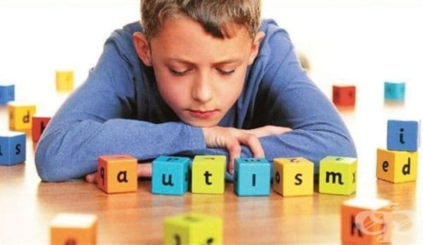 Съпоставка между теорията на Л. Канер и Х.Aспергер

ПРИЗНАК Език Мислене Моторика Социални умения Отношение към предметите

Л. Канер Почти нямат развит език Възможно е развитието на механичната памет Тромавост на Грубата моторика при незасегната фина моторика Липсва отношение към хората Отлично отношение към предметите

Х. Аспергер Говорят свободно Налице е спонтанно изявяване на абстрактното мислене Както грубата, така и фината моторика са засегнати Нарушение в отношението им към хората Нарушение по отношение на предметния свят.

Етиология и клинична картина

Няма теория за причините за аутизма, която да бъде убедителна за всички. И до днес въпросът за етиологията е спорен, неясен и дискусионен. В литературата се срещат различни причини, като авторите нито категорично отхвърлят, нито застават зад някоя от познатите до днес теории за причинителя на състоянието аутизъм. Причинните фактори, които се разискват в съвременната литература, се свеждат най-общо до генетични, пренатални, перинатални и постнатални във връзка с времето на възникване. По отношение на своята същност, факторите могат да се разделят на биологични и фактори на средата. Широко се приема, че аутизмът е нарушение на неврологичното развитие, в т.ч. нарушение в развитието на мозъка. Nash публикува интересна статия за работата на M. Bauman от Харвардския факултет по медицина, която изследва аутизма от неврологична гледна точка. Изследвани са тъкани от мозъка на индивиди с аутизъм, починали между 5 и 74 годишна възраст. Изследователката намира ясно изразени абнормалности в лимбичната система (където се вярва, че е разположен емоционалния център на мозъка) и в хипокампуса (отговорен за паметовите функции). През последните години се провеждат и сериозни дебати относно влиянието на тройната ваксина (MMR) срещу рубеола, заушка и дребна шарка. Много британски семейства споделят, че след напълно нормално развитие и приемане на гореспоменатата ваксина децата им драстично регресират и развиват аутизъм. И до днес въпросът остава дискусионен въпреки официалното становище на правителството, че ваксината е безопасна.

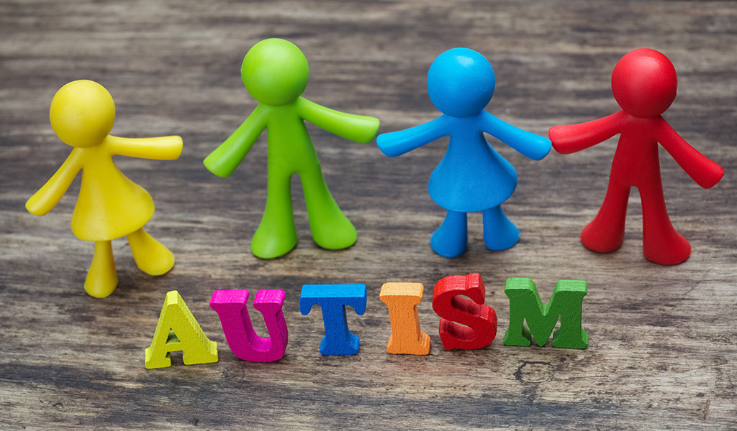Field счита, че гастроезофагеалният рефлукс е едно от най-разпространените придружаващи състояния и факторът, който се свързва в най-голяма степен с отказа от храна. Даян Максън, окупейшънъл терапевт, в своята лекция „Проблеми с храненето при деца с нарушения от аутистичния спектър“ 2014г. посочва редица причини за наличието на проблеми, свързани с храненето: проблеми с уменията за хранене; отказ на храна, избирателност на текстурите, избирателност по вид, цвят, марка и съд; дисфагия или затруднения с манипулирането на храната в устата (контрол и оформяне на залъка, латерализация, захапване, дъвчене) и преглъщане. Децата с НАС демонстрират проблеми във всички области. До 90% от децата с НАС имат проблеми със сензорната преработка. Те са свързани предимно със свръх и/или недостатъчна реакция на сензорна информация (слухова, зрителна, тактилна, обонятелна, движение, проприоцепция, интероцепция). Диагностиката се основава предимно на наблюдение на поведението. В повечето случаи децата с аутизъм се развиват нормално физически, повечето от тях сядат, пълзят и прохождат на очакваната възраст. Някои дори произнасят първите си думи навреме, макар че рядко тези думи преминават в развитие на целенасочена реч. Затова ранното откриване на аутизма е изключително затруднено и често дори общопрактикуващите лекари не успяват да уловят особените прояви на това състояние навреме. В България от 2010 г. се разпространява безплатен скрининг инструмент за ранно откриване на аутизма при деца до 3-годишна възраст (M-CHAT* ), * Методическо ръководство на услугата „Ранна интервенция на уврежданията” оценяващ доколко детето е достигнало определените за възрастта нива на развитие. Въпросите са свързани с наблюдаването на поведения като изразяване на интерес към други деца, сочене и игра „наужким“. Инструментът се състои от 9 въпроса, които педиатърът задава на родителите, и 5 поведения, които лекарят може да наблюдава при домашни посещения. Един от най-често предлаганите методи за терапия е диетата без глутен и казеин. Според д-р Рамзи Назир /Бостънска детска болница към Медицинско училище Харвард/ диетата без глутен/казеин се базира на хипотезата, че пептидите, преминали през стените на червата, се свързват с мозъка и предизвикват симптомите. Но тези пептиди присъстват и при нормалните хора. Възможно е при определена група от хора да се наблюдава подобрение, но родителите не трябва да се чувстват виновни, ако не ползват диета при отсъствие на категорични доказателства. Все още няма начин да се определи дали дадено дете ще се подобри или не при терапия с диета. Той препоръчва при възможност да се опита с поведенчески интервенции и ако напредъкът е малък, да се обмисли прилагане на диета, или да се опита диета по контролиран начин, с подкрепа на специалист по храненето. Тъй като проявите на аутизма са и поведенчески, и соматични, необходимо е в диагностичния екип да участват невролог, психиатър, психолог, гастроентеролог, УНГ и други специалисти. 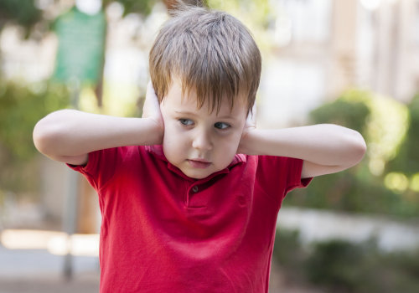

Тъй като понятието Генерализирано разстройство на развитието е широкообхватно и съдържа в себе си редица подобни едно на друго състояния със сходни клинични картини, е важно да бъде направена т.нар. диференциална диагноза, която да ни даде по-пълна картина на наблюдаваното поведение, умения и прояви при децата, с които работим. Диференциалната диагноза на аутизма от други сходни прояви (Аспергер, Умствена изостаналост, Дисфазия на развитието, Емоционални разстройства на ранното детство и Сетивна недостатъчност.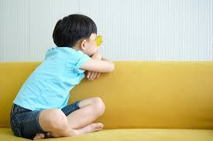

Диференциална диагноза: Аутизъм – Аспергер

1. Проявява се веднага след раждането или около 1,5 год.

2. Проговарят късно и имат ограничена и бедна реч.

3. Дискусия относно IQ.

4. В повечето случаи има значимо изоставане на когнитивните функции.

5. Трудно установява комуникация – невербална и вербална.

6. Сравнително неблагоприятна прогноза – около 30% от тях се подобряват.

7. Проявява се около 3-годишна възраст.

8. Имат добре развита езикова и речева дейност, но съдържанието е странно и стереотипно.

9. Нормално, дори по-високо ниво на IQ.

10. Няма значимо изоставане на когнитивните процеси.

11. Сравнително по-лесно установява комуникация – невербална и вербална.

12. Обикновено има твърде добре развити способности в определена сфера.

13. Добра прогноза.

Диференциална диагноза:

Аутизъм – Умствена изостаналост

Диференциална диагноза Умствена изостаналост

1. Появява се от раждането или след 1,5 год.

2. Липсва желание за комуникация.

3. Има дисоциирано езиково и когнитивно развитие. 4. Трудно и почти невъзможно адаптиране към условията на средата.

5. Обикновено се съобщава за обективно установени метаболитни отклонения от нормата.

Аутизъм

1. Първите симптоми обикновено се проявяват около 4-5 годишна възраст.

2. Има желание за комуникация.

3. Увредени са всички сфери на езиковото и когнитивно функциониране.

4. Сравнително по-добри възможности за адаптиране към условията на средата.

5. Не се откриват метаболитни отклонения от нормата.

Методическо ръководство на услугата „Ранна интервенция на уврежданията”

Диференциална диагноза:

Аутизъм

Диференциална диагноза

1. Липсва желание за комуникация.

2. Налице са стереотипно повтарящи се движения. 3. Подчертано нежелание да комуникира с връстниците си, не умее да играе роля и наужким.

4. IQ е дискусионно и твърде често е в ниския регистър.

5. Трудно се повлиява от адекватна логопедична терапия.

6. Само 30% от децата с Аутизъм се социализират.

Дисфазия на развитието

1. Детето има желание за комуникация – невербална и вербална.

2. Липсват стереотипно повтарящи се движения.

3. Обича да играе с другите деца, включва се в ролеви игри и игра наужким.

4. IQ е в границите на нормата.

5. Бързо се повлиява от адекватна логопедична терапия.

6. Има добра прогноза.

Диференциална диагноза:

Диференциална диагноза Аутизъм

1. Появява се от раждането или след 1,5г.

2. IQ е дискусионно и трудно за изследване.

3. Има подчертан стремеж към стереотипност.

4. Обикновено сънят им е спокоен, не се оплакват от нищо.

5. Не се повлияват от медикаментозна терапия.

Диференциална диагноза

Емоционални разстройства на ранното детство

1. Появяват се след психотравма.

2. IQ обикновено е в границите на нормата.

3. Няма стремеж към стереотипност, седи затворено и мълчаливо, често плаче без определена причина.

4. Има разстройство на съня, главоболие, енурезис ноктурна и др.

5. Има благоприятно повлияване от медикаментозна терапия.

6. Има добра прогноза.

Диференциална диагноза

Сетивна недостатъчност

1. Имат нормален слух, макар че твърде често се установява известна степен на намаление на слуха. 2. Няма желание за комуникация.

3. Не желаят да играят с връстниците си.

4. Реагират на музика, звукови дразнения и музикални играчки.

5. Имат стремеж към стереотипност.

6. Сравнително добра прогноза.

Диференциална диагноза: Аутизъм

1. Обективно установена намалена или липсваща слухова сетивност.

2. Има желание за комуникация.

3. Включват се в игри с връстниците си.

4. Не реагират на музика, звукови дразнения и музикални играчки.

5. Нямат стремеж към стереотипност.

6. Добра прогноза за социализация,

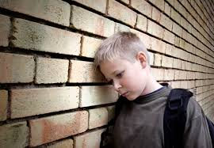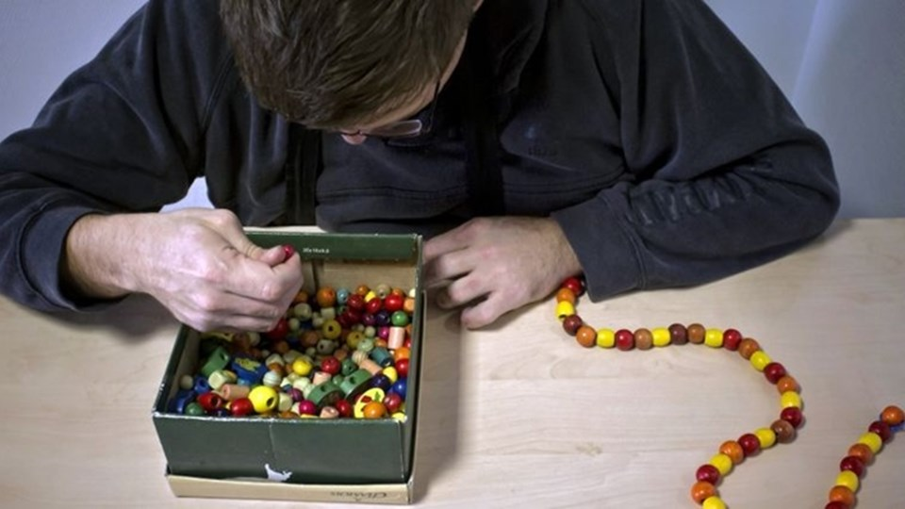

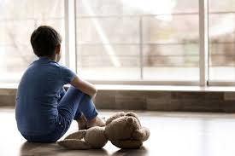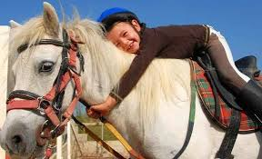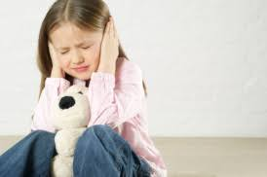Някъде в началото на 19-ти век, няколко изследователи забелязват и описват нетипично поведение в някои деца. Симптоматиката им била в посока **отдръпване от социални интеракции** (взаимодействие с околния свят), от където възникват емоционални и социални проблематики за детето. Това е своеобразното начало на използването на **аутизма като диагноза**.

**Самата дума „аутизъм”** е заимствана от **гръцката „аутос“** ( αυτός), която означава „сам”. В началото аутизма се е свързвал с шизофренията и респективно е *прилагана терапия с ЛСД, електрошок и поведенческа терапия*. В наши дни ефективните способи, които се използват за третиране са основно **поведенческа терапия** и **речево-говорна терапия**, като е възможно и други техники да подкрепят тези основни подходи.

С времето, след като психиатрите уеднаквяват и систематизират [**информацията за аутизма**](https://bg.wikipedia.org/wiki/%D0%90%D1%83%D1%82%D0%B8%D0%B7%D1%8A%D0%BC) и свързаните с него условности се създава така наречения спектър на **аутистичните разстройства**. Там в съответствие с тежестта на симптомите се квалифицират и специфичните диагнози.

Прието е като определение, че аутизма е **комплексно неврологично поведенческо състояние**, което включва нарушаване на социалната интеракция, **комуникационните и говорни умения**, като това се комбинира с устойчиво повтарящо се поведение и интереси. Поради **големия мащаб на симптоми** състоянието се определя като – състояние от аутистичния спектър и обхваща широк спектър от симптоми, умения и степени на невъзможност.

Един общ симптом за целия спектър на аутизма е невъзможността лесно да се осъществява **комуникация и интеракция с останалите**. В повечето случаи тези симптоми се наблюдават в **ранното развитие на детето**, като там където има тежка симптоматика обикновено се диагностицира на около 3 годишната възраст на детето.

В някои случаи на аутизъм, комуникацията липсва изцяло. При други може да се срещнат проблеми с **интерпретирането на езика на тялото** или да се наблюдават симптоми за необичайно поведение спрямо:

* интереса към обекти
* реакция към различни усещания
* проблеми с физическата координация

Когато детето няма проблеми с езика и нивото му на интелигентност е около и над средното, но има проблеми, които са социални и свързани с определена лимитираност на интересите му и са присъщи на аутистичните разстройства говорим за така наречения **Аспергер синдром**. Наречен е на откривателя си **Ханс Аспергер**, който е германски психиатър.

**Первазивното разстройство на развитието** или повече познат като **атипичен аутизъм**, обхваща цялата категоризация на симптоматиката присъща на аутистичния спектър, но не се вписва категорично в нито една от тях.

**Аутистичното разстройство (детски аутизъм)** се съотнася до деца по-малки от три години, при които се наблюдават проблеми със **социалната интеракция, комуникацията и въображаемата игра**.

От друга страна, при детското дезинтегративно разстройство децата се развиват нормално до две годишната си възраст и след това загубват някои или повечето комуникативни и социални умения. Всъщност това е много рядко срещано състояние и принципното му съществуване е все още предмет на дебат при специалистите в менталната сфера.

Основна причина за **Рет синдрома**, друго състояние от аутистичния спектър е генетична и принципно вече не попада в **спектъра на аутистичните разстройства**. Неговото влияние е най-вече върху момичета и се характеризира отново с начално нормално развитие и в последствие загуба на социални и комуникативни умения. Неговото начало е в периода **1-4 години**, като са характерни повтарящи движения с ръцете и за съжаление в повечето случаи **когнитивните увреждания са с тежък характер.**

Причината за аутизма все още е неясна за науката и мненията са различни. Някои се обединяват около генетичната парадигма, други твърдят, че причините са **нарушен метаболизъм или био-химични или неврологични**. Трети отдават значение на факторите на средата.

Единствените сигурни данни за разстройствата от аутистичния спектър са, че: *разпространението е четири пъти по-високо при момчетата, като няма зависимост от расов, етнически или социален признак, нито се влияе от доходите на семейството или образователното ниво.*

Установената ефективност на поведенческата и **говорно-речевата терапия** при състоянията от аутистичния спектър, понякога има нужда да бъде подсилена от специфични лекарства. Целта на тези лекарства е не да лекуват аутизма, а да спомогнат на детето да бъде по-добре включено в **терапевтичния процес**. Тези лекарства обикновено се използват за **овладяване на тревожност и депресия**, за преодоляване на хиперактивност и проблеми с вниманието.

В последно време се заговори за лечение чрез диета, като има доказателства, че в следствие на определени диети има промяна в някои симптоматики при детето. Въпреки всичко трябва да се знае, че една **хранителна алергия**, може и да влоши състоянието.

**Нови подходи**, които биха могли да облекчат състоянието са арт-терапевтични техники, музика или терапия с животни, например плуване с делфини. Друг добър вариант е включването в група за подкрепа.

Ние смятаме, че още от ранна възраст децата с диагноза от аутистичния спектър трябва да работят заедно с добре обучените си родители и специалисти за преодоляване на основния проблем- липса на интерес към останалите хора или невъзможност/ нежелание/ за приобщаване към външния свят. Едва след това, детето да бъде включено в живота на общността/ общообразователно училище, образователен център, аутиклас, структурен клас/, където в сътрудничество между общообразователния учител, ресурсния учител, специалния педагог и други специалисти, и осигурени с подкрепата на технологиите, може да се отговори и на най-специфичните потребности на тези деца, без да бъдат ощетявани потребностите на по-голямата част от другите деца. Решаващият фактор за разработване и провеждане на максимално адаптираната и полезна за социалното участие образователна програма са индивидуалните потребности на всеки ученик и всеки от неговото обкръжение.

ПЪТЯТ ОТ ПОСТАВЯНЕ НА ДИАГНОЗАТА ДО ЗАПОЧВАНЕ ПРОЦЕСА НА ОБУЧЕНИЕ Е:

ОБСЛЕДВАНЕ НА ДЕТЕТО И ОЦЕНЯВАНЕ В България- Процесът започва с поставяне на медицинска диагноза от оторизирано лице и насочване към Регионален център за приобщаващо образование за комплексно оценяване на детето и определяне на адаптивните му умения. След това става насочване към общообразователно училище или Център за образователна подкрепа. Веднъж постъпило в съответното училище или център, Екип от специалисти извършва оценяване на развитието на ученика по показатели и определя адаптивните умения на детето с аутизъм чрез стандартизирани тестове. Генералният продукт на комплексното оценяване е разработения Индивидуален учебен план и съответващите към него- План за подкрепа и Индивидуални образователни програми по предмети, адаптирани в максимална степен към потребностите на детето и неговото семейство. В края на първия учебен срок се проследява динамиката в развитието на детето и съответно изпълнението или не на поставените цели в Плана за подкрепа. Ако целите не се изпълняват се извършва корекция от Екипа за подкрепа на личностното развитие в училище / Център/, чиито председател е класният ръководител. В края на първия срок и учебната година учителят, който е председател на Екипа за подкрепа на личностното развитие в училище, заедно с колегите си- логопед и психолог наблюдават: дейностите изпълнени от детето (на части) ежедневните, рутинни дейности (поведение) изпълнението на планираните дейности. Така се създава „портрета“ на функционалното развитие на детето. Ако се налага- коригират, извършват оценка, залагат нова цел или променят стратегията. В края на учебната година се извършва оценяване и на учителите на база критерии, свързани с пряката им работа с учениците и изпълнението на други служебни ангажименти. В Белгия- Всеки клас си има екип, който в началото на учебната година от септември до октомври изработва План за работа на групата на база извършени наблюдения. През януари се проследява приспособяването на детето и последното оценяване се извършва през юни. Планът за работа на групата регламентира учебното съдържание, целите и формата на работата и начините, по които ще се работи в групата. Оценяването се извършва на база наблюдение на децата и отговор на въпросите: 1. Кое върви добре?

2. Кое върви по – малко добре?

3. Какво можем да подобрим/адаптираме?

4. Как можем да направим подобрения/адаптации? На всяко дете се изготвя Индивидуален план за работа, чиито цели и подходи за работа се формулират въз основа на зададените по- горе въпроси. Този план се оценява редовно и се коригира при необходимост . В началото на всяка учебна година всеки учител получава преглед на личното представяне. По време на интервюто се поставят цели, върху които учителят трябва да работи през учебната година. Целите трябва да са свързани с личното функциониране, функционирането в училище, общуване с колегите, общуване с родителите. В края на учебната година тези цели се оценяват.

ИЗВОД: Всяко аутистично дете е различно и всички обследвания и документи, които се изготвят в последствие, трябва да са съобразени с тези различия. Не е нужно всяка терапевтична програма, която познаваме да се прилага за всяко дете. Някой деца ще се нуждаят от едни програми, други деца ще имат нужда от много други допълнителни програми. Трябва да се подхожда гъвкаво, да се учим от детето и да му изготвяме наистина индивидуални документи.

ПОСТАВЯНЕ НА ЦЕЛИ И СТРАТЕГИИ ЗА ИЗПЪЛНЕНИЕ НА ЦЕЛИТЕ

При изготвянето на целите и задачите се използва правилото „SMART“. Целите трябва да бъдат специфични/конкретни, измерими, постижими, адекватни, с краен срок. Образователната цел поставена за децата с аутизъм трябва да е обучение насочвано от учителя, което да осигурява развиване на независими работни умения / общуване, образование/.

СТРАТЕГИИ ЗА ПОДОБРЯВАНЕ ОБУЧЕНИЕТО НА ДЕЦАТА:

- Подсказка от страна на учителя- какви са стъпките за изпълнение на дадена задача. /Ако детето с аутизъм е невербално, може да се използват картинни подсказки./

- Физически подсказки- например детето, за да се научи да реже с ножица, учителят му държи ръцете.

- Изграждане на модел- учителят показва стъпка по стъпка, това което очаква от детето или на картинка-например: „ как да се държим в столовата“

- Разделяне на уменията на отделни стъпки - Формиране- например, за да каже „мама“ от детето се иска първо да каже „ммм“ после „ма“ и така нататък.

- Играта- чрез това, което обича детето го учим на други неща например обича да гледа дървета- караме детето да ги брои, да казва цветовете.

- Странично обучение- като гледа поведението на другите около себе си детето се учи- например как вдигат ръка в час или как се хранят другите деца в столовата.

Целите на развитие

- Това са целите, които си поставяме за социалните отношения и поведението. Тъй като социалното развитие е изключително важен етап от развитието на детето с аутизъм, социалното поведение на детето както с възрастните, така и с връстниците си трябва да бъде насочено чрез интервенция. Изградените умения трябва да се запазят и развият, а също така да се генерализират/ тоест да се пренасят и в друга среда /.Едно поведение става функционално само ако е генерализирано. Например това са участие в игра с правила, групови дейности, умения за споделяне, социални умения. В Белгия, като училище за Специално основно образование взимат предвид специфичните нужди на всяко отделно дете. В резултат на това се концентрират върху три важни аспекта: „благополучие“, „начин на учене“ и „история на обучението на ученика“. Не работят с учебна програма и образователни цели, а с цели на развитие в специалното образование. Тези цели на развитие покриват следните области на обучение:

• Социално – емоционално развитие

• Общуване и език

• Самостоятелност и ориентиране в заобикалящия свят

• Умения за учене (Learn to learn)

• Моторно развитие

• Музикално образование

• Функционално пресмятане

• Медиа (Media)

СТРАТЕГИИ ЗА ПРЕПОДАВАНЕ НА ТЕЗИ ЦЕЛИ:

- Директна инструкция-научаване на детето да играе с даден предмет, умения за имитиране

- Социални истории- Защо и как показвам на хората, че ги обичам? На кого мога да кажа „ Обичам те“…

- Групова терапия за създаване на социални умения- ролеви игри, визуални ориентири за набелязване на разговорните точки.

- Видеозаписи- прави се видео заснимане на самото дете в определена ситуация или на друго дете в тази ситуация, която коментираме.

- Подходи с класа- например обяд с класа или разходка с приятелите от класа…

- Странично обучение- Габриела обича да играе с куклата. Тя обаче е сложена високо. Габриела идва и моли за куклата. Бива поощрена за това, че се обръща към учителя и за награда и се дава да играе с куклата.

ПОДХОДИ НА ОБУЧЕНИЕ- ПОВЕДЕНЧЕСКИ, ПСИХО ТЕРАПЕВТИЧНИ И БИО МЕДИЦИНСКИ ПОВЕДЕНЧЕСКИ ПОДХОД

- Поведенческите програми основно се базират на предположението, че заучаването на дадено поведение е резултат от неговите последствия. Ако последиците са позитивни, толкова по-вероятно е съответното поведение да се изявява в бъдеще. Както и обратното, ако дадено поведение предполага негативни последствия, толкова по-малка е вероятността то да се повтори отново. Например, ако агресията води след себе си повече внимание, намаляване на фрустрацията от страна на възрастния към детето и т.н.- то твърде вероятно ще проявява агресивност и занапред. И обратното, ако резултата се преживява като неприятен момент (откъсване от любима активност), вероятността поведението да се прояви следващ път е помалка.

ПОВЕДЕНЧЕСКИ ИНТЕРВЕНЦИИ

- Те целят редуциране на поведенческия проблем като не само да елиминират деструктивното поведение, но и да изградят или увеличат честотата на подходящи алтернативни поведения. Това е най-ефективно, когато обучаването на ново поведение поражда естествени подкрепящи последствия - социални, игрови и комуникативни. Подходящ такъв метод е Приложен поведенчески анализ /ППА/, който е ефективен за редуцирането на деструктивните поведения, обичайно наблюдавани при аутистите, като самонараняване, внезапните пристъпи на агресия, неподчинението и автостимулацията. Приложен поведенчески анализ/ППА /също е препоръчителен за обучение на недоразвити умения, като сложна комуникация, социални и игрови умения и самообслужване.

ПСИХО ТЕРАПЕВТИЧНИ ПОДХОДИ

- Терапевтичният процес се адаптира според индивидуалните потребности и проблеми на детето. Водещият във взаимодействието е детето и развитието му следва неговите собствени интереси и темпо. Основна терапевтична цел на тези подходи е създаване на умения за общуване – споделено внимание, съвместни игри, адекватно насочена комуникация, желание за комуникация. Всяка терапевтична цел, която се поставя, е обвързана с конкретните подходи за работа, използвани от специалиста, от родителите, от всички останали, които общуват с детето с аутизъм. В терапевтичния план е възможно комбинирането на различни подходи , което трябва да бъде уточнено с родителите. При определяне на терапевтичните цели трябва да се отчетат индивидуалните проявления на типичните за аутизма характеристики. От значение са и множество други фактори като възраст, семейна, социална и образователна среда.

ИНТЕРВЕНЦИИ

- Сензорна терапия/ Бръшинг./ използва се в България, арт- терапия, трудо- терапия, терапия с животни/ използва се от родители в Белгия и България /,музико и танцова терапия, пясъчна терапия- те не са научно доказани в своята ефективност, но ги използваме успешно в своята работа.

БИО МЕДИЦИНСКИ ПОДХОДИ

- Съществуват различни интервенции и терапии за деца и възрастни с РАС, които могат да намалят симптомите и да повишат уменията и способностите. Наред с конвенционалната терапия, алтернативната медицина намира привърженици в редица семейства, в които има дете с аутизъм. Тъй като, изследванията върху безопасността и ползите от тези подходи все още са недостатъчно проучени, много лекари и специалисти са затруднени да препоръчват подобни терапии. При обсъждането на алтернативни и допълващи терапии трябва да се наблегне на факта, че те трябва да се използват, за да се допълни и подпомогне лечението, а не да заменят доказани поведенчески терапии срещу основните признаци на аутизъм и лекарства, предписани във връзка със съпътстващите медицински условия и заболявания. Някои от по-често обсъждани алтернативни терапии при аутизъм са: с витамини, аминокиселини, диети и други.

ПОДХОДИ КЪМ ОБУЧЕНИЕ

- Всеки учител си има свои методи на преподаване. Няма по- добри или по- лоши такива. Важно е учителят да съобрази функционалното състояние на детето, съдържанието, което ще преподава, материалните ресурси, които ще използва и тогава да избере най-подходящия метод на работа.

МЕТОДИ НА ОБУЧЕНИE

1. Методи за загряване, подготовка за работа.

2. Методи за индивидуална и групова работа.

3. Методи за раздвижване.

4. Игрови методи- Предварително създадената игрова ситуация/ сюжетно- ролевите , дидактични, подвижните, конструктивните и други видове игри /подтиква детето към участие като го насърчава за спазване на правилата и улеснява постиженията. Участието в тях води до усъвършенстване на придобитите и формирането на нови умения -Дидактичните игри подпомагат формирането на познавателните умения и съдействат за формирането на комуникативните, социалните, двигателните и адаптивните умения.

5. Други-

-TEACCH - терапевтиране и обучение на деца с аутизъм и подобни комуникативни нарушения. Тя засяга три звена: семейната среда, обществената адаптация и образованието, като след клиничната диагноза TEACCH провежда приучаване към социални умения, индивидуализирана учебна програма, подкрепа и обучение на родителите и учителите на детето.

-Програма SON RISE/Използва се в България/- Това е американска програма, която залага най- вече върху корекции на комуникацията, зрителния контакт и повтарящите се действия. Тази програма много точно съответства на нашите разбирания за аутизма и за това продължава обучението по нея, както и опитите да я прилагаме. Тя много добре се съотнася с програмата TEACCH и резултатите са положителни. В Белгия се използва методологията ТЕАССН в комбинация с теорията на Dösen, защото тя отговаря на много от нуждите на учениците: предоставя на хората с разстройства от аутистичния спектър и умствени затруднения множество средства/инструменти за участие в ежедневния живот. Дава възможност да се приспособи подхода на учителя спрямо етапа(равнището) на развитие на ученика. Децата с умствена изостаналост често демонстрират значими несъответствия (различия) между тяхната възраст на развитие и календарна възраст.

МЕТОДИ НА ПРЕПОДАВАНЕ В СОЦИАЛНА СФЕРА- СТЕРЕОТИПНИ ДЕЙСТВИЯ

Един от най- важните и съществени сигнали, че става въпрос за стереотипно действие е липсата на зрителен контакт. Това е начин детето да упражнява контрол върху нещата в един свят непонятен за него. Всеки опит да се прекъсне този процес го кара да се затвори още повече в себе си. Има различни стереотипни действия, но важно е да обърнем внимание: повтаря ли се действието, има ли зрителен контакт, потъва ли детето в свой собствен свят.Може детето да говори докато извършва стереотипни действия, да вдига поглед по посока на говорещия, но въобще да не забелязва света около себе си. Кои са причините за стереотипните действия?

- удовлетворяване на физически потребности/повишена- понижена чувствителност/, бягство от провокиращия свят, начин да упражнява контрол върху нещата около себе си.

СТРАТЕГИИ

♣ Най- добрият начин да помогнем на детето е да се присъединим към стереотипното действие.

♣ Родителите и специалистите „слизат на нивото“ на детето, като играят с него на пода. Възрастният следва интереса на детето и се стреми да го регулира, насърчава интеракция и се стреми да мотивира детето да изразява желанията си.

ПРЕДИЗВИКАТЕЛНО ПОВЕДЕНИЕ

Почти винаги зад всяко предизвикателно поведение стои някаква причина. Първо педагогът трябва да направи опит да я разбере и ако може- да я реши.

СТРАТЕГИИ

Промяна в средата, преподаване на адаптивни комуникационни умения/ детето трябва да си поиска нещото, а не да го сочи…/,поощряване на други поведения/ детето пляска с ръце, но когато ги държи в скута си, учителят го поощрява/, молба за почивка, когато е уморен, визуализиране на езика/ чрез картичка, която означава изчакване, пауза…/

ЗРИТЕЛЕН КОНТАКТ

По своята същност аутизмът е разстройство, което засяга умението на човек да си взаимодейства с околния свят. Независимо от уменията, които притежава всяко едно дете с аутизъм, общото между тях е, че изпитват огромни затруднения да осъществяват контакт с други хора. Най- прекият начин да общуваме пълноценно помежду си е зрителния контакт. Чрез него децата получават огромно количество информация за света.

СТРАТЕГИИ

За да има добър зрителен контакт, е важно да сме в полезрението на детето. Това означава да не заставаме отзад или отстрани, а пред него. Най- добре е, когато им подаваме нещо да го поставяме точно пред лицето си. Така детето ще забележи предмета, но ще погледне и към нас. И най- важното е, когато детето ни погледне да го похвалим. Ако трябва ще си го изпросим- преди да му дадем желаният предмет- го молим за поглед./ Иска чипс- искаме поглед, даваме му малко и пак го молим за поглед до следващата доза чипс. Така и детето, поглеждайки всеки път, се учи да гледа.

КОМУНИКАЦИЯ

Заниманията ни трябва да са насочени директно към езика, а не да използваме други алтернативни методи, освен ако детето няма шанс да проговори поради органическо увреждане или друга причина. Често децата имат проблеми както с продукцията, така и с разбирането на вербални сигнали. Децата може да искат да кажат нещо, но не знаят с кои думи и как да построят изказването си. Речта може да е хаотична, аграматична, стереотипна, със заучени отговори, но може да е налице и хипервербалност - желание непрекъснато да се споделя информация. Не различават лицата в комуникативния акт и не използват коректно местоимения. Децата с аутизъм не разбират метаезика, т.е. не могат да четат между редовете. Тук има широк спектър на проявление - от пълна липса на реч до високо познание върху езиковите правила.

ДЕЦА,КОИТО НЕ МОГАТ ДА ГОВОРЯТ, НО ИМАТ ПОТЕНЦИАЛ

Това са децата с аутизъм, които въобще не говорят, говорят малко или произнасят звуци, които трудно се разбират, но все пак няма друга причина да не проговорят въобще.

СТРАТЕГИИ

Децата научават думите, които най- пряко ги засягат. Това са най- вече думите-действия- ям, пия, бягам, скачам, пея и т.н. При всяка от тези думи може да се реагира веднага- при „ям“ може да се подаде любима храна, при“ хвърлям“ може да се подаде топка и т. н. Не бива да се усвояват думи като „то“, „ това“, „ онова“, „ още“, „ пак“ и др. Чрез употребата на тези думи се губи желанието на детето да научава нови думи.

ДЕЦА, КОИТО НЕ МОГАТ ДА КОМУНИКИРАТ ПРАВИЛНО

При тези деца става въпрос за оказване на помощ за провеждане на нормален разговор- да използват правилно местоименията и да проявяват по- голямо желание да използват езика.

СТРАТЕГИИ

Единият начин да помогнем е като говорим правилно пред детето. Вторият начин е да го напътстваме- когато имаме някакво предложение просто се навеждаме и тихичко го прошепваме.

ДЕЦА, КОИТО ИМАТ НУЖДА ОТ ОБОГАТЯВАНЕ НА ЕЗИКА

Това се деца, които имат нужда от обогатяване на езика с нови думи, определения, местоимения и

т. н.

СТРАТЕГИИ

Един от най- лесните начини да накараме детето да използва определения е като му предоставим правото на избор, когато иска нещо. Дори и да сочи с пръст предмета ние пак ще настояваме да каже думата. Поощряваме всеки опит да произнесе исканата от нас дума. Когато детето произнася думите неправилно, решението е да не му даваме желания предмет докато не го произнесе правилно. Разбира се важно е да знаем, че ако при втори или трети опит не може да се справи както трябва, ние трябва да похвалим старанието и да му подадем желания предмет.

ЕХОЛАЛИЯ

Говорим за ехолалия, когато детето повтаря едни и същи фрази или механично повтаря определени думи и цели фрази. Трябва да се има предвид обаче, че това е също вид комуникация и преход към формиране на такава. Ехолаличната реч е вид осмисляне на вече чутите думи като „мислене на глас".

СТРАТЕГИИ

Когато детето повтаря като ехо нашите думи, решението е да реагираме буквално на репликите му / „Ако искаш да ядеш, кажи“? То повтаря „ кажи“, педагогът казва: „Какво да кажа“?/друг вариант е да сменим края на изречението- „Какво ще кажеш да ядем и то вкусна храна“? Или :“Какво искаш за ядене- супа или кюфте“? Ние знаем, че не обича супа. Така го провокираме да се замисли и да говори. Няма да стане от първия път, но с много опити ще успеем. Изреченията да завършват без смисъл- "Да се погадаличкаме»?/не/ «да се погадаличкаме и то много»/ да /Ако каже" много»- го питаме- «много какво»? Или –« искаш ли мляко»? и то каже- «искаш ли мляко»- казваме- «аз не искам мляко». Когато детето вече има някакви езикови умения, трябва да преценим върху какво да наблегнем- речник или дължина на изречението. Важно е да знаем: Дете с речников запас от 1 до 50 думи, образува изречение от 1 дума. Дете с речников запас от 51 до 100 думи, образува изречение от 2-3 думи. Дете с речников запас от 101 до 350 думи, образува изречение от 3-5 думи.

АЛТЕРНАТИВНИ ФОРМИ НА КОМУНИКАЦИЯ

Системи на работа- PECS ,MAKATON, ПОСОЧВАНЕ

Детето посочва предмета, който желае или картинка с предмета или действието, което иска да извърши / В Белгия се използва и SMOG, говорещ компютър (устройство за възпроизвеждане на синтетична реч), личен файл (набор) от пиктограми. Набляга се на обучение към ясно наименуване на чувства и използване на насочващ език по отношение на чувствата, емоционална перцепция (възприемане): учене за това как да се справят с промени и как да контролират чувствата, да съчувстват на други деца: чрез ръководене/насоки.

МЕТОДИ НА ПРЕПОДАВАНЕ В ОБЛАСТ -МОТОРИКА СПОРТ

Педагогът, наблюдавайки детето, установя как то взаимодейства с обкръжаващата го среда и определя върху какво трябва да се работи, за да стане по независимо, като изгради умения за самоконтрол. Например: внимание; преход към нови дейности; игрови умения; двигателни умения; как реагира на различни стимули; равновесие и поза, фина моторика, агрессия. В процеса на заниманията детето би могло да реши редица социални проблеми свързани с отношения му с околните, да се научи да се фокусира върху определени задачи, да изразява по подходящ начин чувствата и емоциите си, да се включва в игри с други деца. Стимулирането на двигателната активност води до подобряване на разбирането, концентрацията, устойчивостта на вниманието и уменията за учене!

СТРАТЕГИЯ задачи

Всички, които детето трябва да изпълни в часа по спорт се онагледяват с цветни карти. Така стъпка по стъпка детето открива какво следва за изпълнение и се чувства щастливо и спокойно.

ТРУДОТЕРАПИЯ

Целта е да се помогне детето да живее колкото е възможно по независимо във всички аспекти на съществуване. Трудотерапията може да насърчи и подобри ежедневни дейности като: използване на тоалетна, миене на зъби, обличане, сресване, закопчаване, връзване, боравене с ножица, изкачване на стълби, каране на колело и много други. Ударението се поставя върху разширяване на възможностите в нормалната за детето жизнена среда

СТРАТЕГИИ

Трудовите терапевти планират и комбинират внимателно организирани и релаксиращи техники чрез които стимулират тактилни, вестибуларни и проприоцептивни усещания. Най-важният аспект е мотивацията на детето за избора на дейности. При подходящо подбрани сензорни преживявания всички деца започват по-добре да преработват сензорната информация, която прави детето спокойно, концентрирано и организирано. Вземат се под внимание всички сензорни затруднения на детето- възраст, дали се нуждае от релаксация, защото е свръхвъзбудимо, или е необходимо да бъде стимулирано.

МЕТОДИ НА ПРЕПОДАВАНЕ В ОБЛАСТ- АРТ ТЕРАПИЯ

Арт терапията е творчески процес, който включва разнообразни видове художествени дейности: музика, изобразителна дейност, театър, танци. Насърчава детето, да даде израз на своите преживявания и проблеми. С помощта на творчеството , минавайки през самия процес се преодолява и натрупания стрес. Целта на арт терапевта е да подпомогне детето да направи промяна и да развие личностовия си потенциал чрез използването на художествени материали и похвати в една сигурна и защитена среда.

СТРАТЕГИИ ТАНЦОВА ТЕРАПИЯ, ТЕРАПИЯ С ЖИВОТНИ, ИГРИ С ГЛИНА И ПЛАСТЕЛИН, МУЗИКОТЕРАПИЯ

Музикотерапията при хора с аутизъм е насочена предимно към подобряване на комуникацията. Музиката съдържа разнообразни експресивни средства, динамични форми и възможности за диалог и така подпомага развитието на способностите за поддържане на споделено внимание - Прилагат се като ефективен подход за корекционнотерапевтично въздействие при деца с РАС МЕТОДИ НА ПРЕПОДАВАНЕ ЗА УЧЕНЕ Целта е детето максимално да усвои нови компетенции в различни образователни области и да ги автоматизира, така че в последствие да може да ги прилага в ежедневието.

СТРАТЕГИИ

Важно е детето да бъде научено да иска помощ при възникване на проблем, който не може да разреши самостоятелно. Обучението става като на работното място се поставят работни кошници, обозначени с цветове или картинки / зависи от начина на възприемане на детето/. Всяка нова задача се преподава индивидуално на стъпки. Едва след като бъде усвоена тя се автоматизира на друго работно място. Обикновено се работи на сесии, като всяка сесия трае определено време. Следва честа смяна на дейности, за да не се изморява детето и вниманието му да бъде максимално концентрирано. Разбира се има и групова работа, но тя се отнася за дейности, които или са вече добре усвоени или не изискват пълна концентрация. Всъщност най- важното е преподаването да става с цел съдържанието (математика – език – разбиране, броене, количества, аритметични действия, умения за измерване) да бъде практически полезно за децата- разчитане на календар, познаване на часовник, пазаруване, разчитане на етикети…

ДРУГИ МЕТОДИ И СТРАТЕГИИ ЗА УЧЕНЕ

Подходът е холистичен. Чрез разнообразни развлекателни дейности се изгражда базисна увереност, подобрява се сензорната интеграция, изобщо,– за да се постигне здраве и равновесие, се работи върху цялостното благосъстояние на детето, във всичките му измерения. САПУНЕНИ МЕХУРИ И ВОДА, ИГРИ СЪС ЗЪРНА, ПЯСЪЧНА ТЕРАПИЯ, МЕТОД БРЪШИНГ/ използва специална четка, чиито косъм не бива да е нито прекалено мек, нито много твърд. С нея се стимулират външните части на тялото на детето- ръце, крака и гръб/

ФОТОДРАМА, ХЛЕБОТЕРАПИЯ

Важно е всяко действие от страна на терапевта/педагога да се съпровожда с обяснение.

ПОВЕДЕНИЕ НА УЧИТЕЛЯ ПРИ РАБОТА С ДЕЦА ОТ АУТИСТИЧЕН СПЕКТЪР И ИНТЕЛЕКТУАЛНИ ЗАТРУДНЕНИЯ:

Важно е учителят да:

не говори високо;

не прави резки движения;

не гледа втренчено детето в очите;

използва ясен и недвусмислен език, избягва хумор, ирония, сарказъм, умалителни имена и псевдоними.

кратък и конкретен е;

представя отделните задачи във вид на инструкции и схеми. / Например миенето на зъби се представя стъпка по стъпка- отварянето на чекмедже и намирането на четка за зъби ще бъде първата стъпка. Получаване на пастата за зъби – втората и така до края. / Инструкциите се повтарят и показват. Учителят трябва да се съсредоточи върху това, което детето може да прави по-добре, отколкото върху това, което не може да прави. Трябва да потърси неговите силни страни и ще ги намери. Не е необходимо да се налага дисциплина, когато децата са объркани и тревожни, защото няма да могат да взаимодействат емоционално с учителя. Детето трябва да се награждава постоянно за показване на подходящо поведение. Нещо малко като снимка или знаменце, или вербална похвала „Чудесно се справяш“. Важно е учителят да бъде динамично променящ се- което означава да променя достатъчно често държанието си, за да бъде интересен на детето. Има три неща, които учителят може да направи, за да изрази ентусиазма си: -промяна на тона -промяна на изражението на лицето - промяна на движенията на тялото

СЪЗДАВАНЕ НА СТРУКТУРИРАНА СРЕДА В КЛАСНАТА СТАЯ

Физическата структура на класната стая се отнася до начина по който са подредени мебелите и материалите, за да придадат смисъл и контекст на дадена площ или среда. Степента на структуриране на стаята зависи от нивото на функциониране на отделния ученик. Ученици с по- ниска степен на функциониране и слаб самоконтрол имат нужда от по- силно структурирана среда, повече граници, повече визуални ориентири. В стаята е хубаво да има:

- Ясни физически и визуални граници/ етажерки, килимчета като отделители…/

- Свеждане до минимум на всички визуални и звукови дразнители

- Създаване на зони за преподаване- зона за игра, зона за учене, зона за индивидуална работа

- Обща програма на класа и програма на ученика с аутизъм

- Програмата на децата с аутизъм да е ясна- с картинки разпознаваеми, думи или комбинирано.

- Системи на работа- от ляво на дясно и от горе на долу.

-Зрителна организация на пространството, която изяснява на аутистичното дете къде, какво и как да върши ,да се даде възможност на детето да предвижда събитията, което от своя страна намалява тревожността и дава възможност за концентрация върху обучението

-Хубаво е да има малък кът за почивки в рамките на класната стая. Фактори с които трябва да се съобразим, когато търсим оптимална среда за детето с аутизъм

-Ниво на разсейване- обстановка в която има по- малко дразнители или дори въобще липсват такива. -Ниво на контрол- да се осигури на детето възможно най-голям контрол върху нещата около него.

-Поведение на другите хора около детето

РОДИТЕЛИ

Включването на семейството е съществена част от учебния процес. Никой не познава детето по-добре от родителите и определено те са най-загрижени и най-афектирани от дефицитите на детето. Прекарват много време с него и могат да използват това време, за да генерализират успехите от наученото в нормалното всекидневие. Родителите могат да използват времето на детето, извън интензивната програма в училище, за да развиват игрови и социални умения, и умения за самообслужване. Разходките в парка, пазаруването, ползването на различни услуги, посещенията при роднини дават възможност за генерализиране на уменията и работа за подобряване на поведението. Времето за къпане, вечерята, обличането също са примери за рутинни дейности и възможности за обучение. По този начин, ежедневието на детето става част от терапията и родителите се интегрират в лекуващия екип. Важно е да се включва детето в рутината на ежедневието, още повече, това е преграда срещу потенциална бъдеща изолация. В Белгия участието на родителите в процеса на обучение на децата им се осъществява по следния начин:

•Посещения за опознаване на училището и начина на работа в специфичните класове.

•Контакти с родителите: моменти на разбиване на ледовете (посещение на класа заедно с детето), информационна вечер, в която се обяснява начина на работа в класа.

•Разговори върху Индивидуалния план за действие (IHP): Обсъждане с родителите на какви цели ще бъде даден приоритет в работата с тяхното дете. •Разговори с цел оценка: обсъждане с родителите оценяването на техните деца и обмилсяне заедно как децата ще бъдат ориентирани (насочени) за работа в училище по – нататък

•Понякога се организират тематични информационни вечери за родители, пр. По темата за участието

•Всеки ученик има собствена тетрадка за обратна връзка, която то носи вкъщи всеки ден. Тя се използва за комуникация между учители и родители. Анонсира за какво ще се работи в класа Комуникация, свързана с поведението на детето в клас. Аутистите в класовете имат блог на класа, където родителите могат да четат какво става в класа.

В България

•В началото на учебната година родителите попълват въпросници за дневния режим на детето си и какви очаквания имат от училището за обучението на детето си. Ако има разминаване между реалност и очаквания се провеждат индивидуални срещи между психолог, класен ръководител и родител.

•Переодично родителят се кани на индивидуални беседи за проследяване динамиката в развитието на детето му.

•Училището предлага „ Училище за родители“, където специалисти работят с родителите практически, за да ги обучат как да работят с децата си.

•Училището има сайт в който се информират заинтересованите какви мероприятия се провеждат с учениците.

ХРАНЕНЕ

Промените в диетата трябва да бъдат внимателно обмислени и да бъдат обсъдени с диетолог и гастроентеролог. Някои от децата с РАС имат навика да консумират един вид храна и да не желаят да приемат друга. Най- лесният начин да се отървем от всички вредни храни е да ги изхвърлим и да покажем на детето, че те няма да се върнат. Вероятно в началото детето ще изживее криза,може да откаже да се храни, да изразява протеста си по някакъв начин, но важното е да не отстъпваме. След няколко дена, предлагайки му по подходящ начин новата храна, то ще започне да опитва и след това ще я приеме. Някои родители съобщават за наличие на подобрение с премахване само на казеина от диетата, а други докладват за подобрения с безглутенова диета. В действителност, промените в поведението може да не се дължат единствено на отстраняване на тези съставки от храната. Няма преки доказателства за това. Важно е към детето да се подхожда комплексно- педагогическо въздействие, социализация, хранителен режим

МАТЕРИАЛИ България -Цветни рингове,кубчета,щипки,топчета,чашки/ построяване на кула от чашки,редене на кубчета/

-Руски кукли- “матрьошки”

-Дъските на Сеген за вгнездяване на фигури -Шумящи играчки- за развитие на сензомоториката,тактилната чувствителност на пръстите на ръцете

-Нанизване на мъниста

-Поставяне на монети и други предмети в касичка

-Сортиране на топчета и други предмети по цвят в цветни чашки

-Игри с въртящи се играчки-пумпали,топчета

-Редене на лото игри,пъзели

-Редене на букви с цветни пръчици,очертаване на шаблони и излязване с ножица

-Кутии

-Кутии с пясък

-CD с класическа музика

-PECS-картини

-МАКАТОН символи

В Белгия

Дидактични материали:

•Пиктограми Mind Express

. •Пиктограми SCLERA

•Конкретни материали

•Материали за игра (адаптирани)

•Собствени материали и средства

•Преносими комуникативни системи (PECS). •Пиктограми

•Гласови компютри

•Помощни материали за маркиране на физически граници.

•Слушалки

•Тихи и матови кабини (кътове)

•Сензорен профил (Sensorial Profile) Комуникация •Индивидуален лист с насоки (Individual guidance sheet (LVS)

•Индивидуален план за действие (IHP (individual action plan)

26 •Пример за Комуникативен паспорт (Communication Pasport)

•Профил на учителя/ възпитателя на ученици с аутизъм



Детската церебрална парализа (ДЦП) е един от най- тежките вродени или рано придобити неврологични синдроми. Това е невросоматично заболяване, което включва сбор от симптоми с водещи двигателни нарушения, произтичащи от мозъчни увреждания и съпътствани от множество други нарушения. В зависимост от тежестта и големината на увреждането на мозъка заболяването може да предизвика определена степен на инвалидност. Във всички случаи на ДЦП има двигателна абнормност с непрогресиращ характер, като при прилагането на комплексна адекватна терапевтична намеса се наблюдава повлияване в положителна посока. Броят на децата с ДЦП относително не е голям, голяма е социалната значимост на синдрома, тъй като увреждането създава много ограничения пред общото развитие на детето и социалната му реализация. Състоянието на детето обикновено изисква мултидисциплинарни грижи – медицински, парамедицински, социално-педагогически, за да се овладеят негативните последици от увреждането и да се създаде благоприятна перспектива пред социалната му реализация. В България началото на интегрираното образование е сложено в края на XX век, когато е законово уредена възможността децата със специални образователни потребности (СОП) да се обучават в общообразователните училища заедно с другите деца. За тази цел е създадена Наредба № 6 (2002 г.), която по-късно е актуализирана с Наредба №1 (2009 г.). Законът за предучилищното и училищното образование (2016 г.) и Наредбата за приобщаващо образование (2017 г.) представляват нов етап на усъвършенстване на образователната интеграция, интерпретирайки я като приобщаващо образование. Базата на интегрираното образование е регламентирана законово, но не е съвършена. Ето защо осъществяването на интеграцията не протича гладко, тя среща сериозни трудности. Не всички трудности обаче възникват поради обективни причини. Специален дял има и субективният фактор под формата на нагласите към нея на хората, които участват в системата на интегрираното образование, всеки със своята специфична роля. Преди всичко това са нагласи, възникващи в семейството и в основната обществена институция, осъществяваща интеграцията – училището. Първостепенно значение има отношението на родителите на децата с церебрална парализа и на техните учители – основно на ресурсните учители в масовите училища, а и учителите и възпитателите в специалните училища. Това са двете категории човешки ресурси, от които в най-голяма степен зависи правилното насочване на детето с церебрална парализа към подходящо училище, успешното му обучение и приобщаването му към обществото. Би следвало между тях да цари доверие, позитивизъм и желание за сътрудничество, но не винаги взаимните им нагласи са такива. На второ място, но без да бъде подценявана, е ролята на родителите на деца с типично развитие и тази на масовите учители. Очаква се те да имат „приемаща” нагласа към децата с церебрална парализа, но това до голяма степен зависи от информираността им за особеностите на тези деца и от желанието им да оказват подкрепа – условия, които може би невинаги са налице. Тук роля играе моралът, закостенялостта във възгледите, липсата на готовност за справяне с новото. Казва си думата „стигматизацията” на хората с увреждания. Всичко това вероятно е причина за създаването на негативни нагласи към интеграцията на децата с церебрална парализа. Възникването на различни негативни нагласи в участниците в процеса на интеграцията е главно на базата на наблюдения, общи впечатления и литературни твърдения, но тяхната поява и естеството им не са научно доказани. Недостатъчната изясненост на нагласите на родителите и на учителите към интеграцията на децата с церебрална парализа е основата на създаването на този дисертационен труд. Отношението на учителите към интеграцията е проучено, но само донякъде, а това на родителите не е, което е значителен минус при положение, че те са основен фактор в реализацията на образователната интеграция в практиката. Необходим е анализ на трудностите от субективно и обективно естество, пред които то се изправя. В такъв смисъл този труд е крачка към изясняване на затрудненията и към скъсяване на дистанцията между науката и проблемите на действителността. Основната цел на изследването е да се проучат нагласите, мненията, отношението към интеграцията на деца с церебрална парализа, присъщи на техните родители, на родителите на деца без нарушения, на ресурсните учители и специалните педагози, работещи с децата с церебрална парализа и на масовите учители. По този начин се хвърля светлина върху произхода на голяма част от трудностите, които интегрираното обучение среща, една част от които са субективни по характер, произтичащи от мисленето на хората, а друга част са обективни, свързани с недостатъчната законова и институционална подготвеност на обществото. Предмет на изследването е същността на нагласите на родители главно в тяхната зависимост от пола, възрастта и социалния им статус, както и същността на нагласите на учителите главно в тяхната зависимост от пола, възрастта и професионалния им стаж. Обект наизследването е самото интегрирано образование, препятствията, които възникват в процеса на осъществяването му. Научната значимост на дисертационния труд се определя от недостатъчното научни изследвания в тази област, което не играе положителна роля на фона на динамичното, но не лесно развиващо се интегрирано образование. Данните от изследването са необходими за актуализиране на информацията за посоката, в която се развива интеграцията на децата с церебрална парализа и на всички деца със СОП, за подобряване на институционалната среда в материален и в нематериален аспект. Това определя социалната значимост на разработената тема. 1. Дефиниране, форми и клинична картина на детската церебрална парализа По дефиницията на Световната здравна организация детската церебрална парализа е полиетиологично, непрогресиращо заболяване на централната нервна система, възникващо в периода на бременността, раждането и 30 дни след него; увреждат се предимно структурите на развиващия се мозък, отговорни за движенията и положението на тялото, често се засягат и речта, зрението, интелектът, усещанията, поведението, а в някои случаи е налице и епилепсия. Има спор за горната възрастова граница на поява на ДЦП, като според мнозина тя е по-висока от указаната в горната дефиниция. Съществуват различни данни и за честотата на разпространение на ДЦП - в границата от 1,5 до 2 на 1000 живородени деца. Има данни, че тя в последно време нараства (Ness, 2001). Това парадоксално на пръв поглед нарастване се дължи на постоянно подобряващите се медицински възможности за реанимиране на новородените с асфиксия и с тежки родови травми. Детската церебрална парализа е основната причина за поява на дизартрия на развитието. Синдромът съчетава двигателни, тонусови и координационни разстройства (Райчев, 2001). Обединяващото при поставянето на диагнозата детска церебрална парализа е съсредоточено в следните пунктове: • нарушено е моторното развитие; • синдромът не прогресира; • синдромът се повлиява положително при прилагане на адекватен терапевтичен комплекс. Терминът церебрална парализа се използва за означаване на определен синдром, но всъщност с него се описват група от синдроми (подсиндроми), водещи нерядко до инвалидизация, която се дължи на непрогресиращо увреждане или смущение на развиващия се (недоразвития) мозък. Церебралната парализа често се придружава и от други смущения, когато освен двигателните центрове има увреди и в други области на мозъка. Това са умствено изоставане, смущения в сензорните функции, ученето, речта, а често и епилептични кризи (Hagberg, 1993; Panteliadis & Darras, 1999; Stanley, 1992). Често развитието на детето е променливо. С термина детска церебрална парализа се означават група главно статични енцефалопатии, проявяващи се до края на неонаталната възраст, а според някои и до първите детски години (Levison, 2001). Това е група със сложна симптоматика, отличаваща се с: а) определено неврологично смущение, спастична дискинезия или атаксия; б) зараждат се обикновено преди края на неонаталния период; в) не прогресират; г) често са придружени от много други смущения. Тези енцефалопатии причиняват двигателна неспособност (в движенията и в стоежа) поради смущението на мускулния тонус и/или появата на излишни движения. Въпреки че мозъчната увреда е в застой, се наблюдава променливо развитие на клиничните характеристики. Така детето, болно от церебрална парализа, расте с постоянен проблем в неврологичното развитие поради неорганизираната мозъчна функция. Детската церебрална парализа е резултат от дифузно поражение на незрелия мозък, което определя полиморфизма в клиничната картина на ДЦП. В нея присъстват няколко вида симптоми (Ценова, 2015): 1. Симптоми на двигателно разстройство: а) ограниченост или невъзможност за реализиране на движения – парези и парализи; б) снижена мускулна сила, нарушен мускулен тонус под формата на хипертония – ригидност, скованост, на дистония - непостоянен мускулен тонус, на хипотония – намален мускулен тонус; в) насилствени движения – бързи и бавни хиперкинези, ритмични хиперкинези; г) нарушения на равновесието и координацията на движенията, на амплитудата, посоката, скоростта и точността на движенията; д) нарушени усещания за извършването на движенията; е) синкинези. 2. Епилепсия – важно придружаващо заболяване, от което страдат около половината от децата с церебрална парализа. 3. Сензорни нарушения. Аномалиите на зрението също обхващат около половината от децата в популацията под формата на: намалено зрение, стигащо до слепота, страбизъм, нистагъм. Слуховите увреждания са по-редки. Сензорните нарушения силно допринасят за затруднения в овладяването на устната и писмената реч. Нарушени са проприорецепцията, стереогнозисът, температурната, тактилната сетивност. 4. Отклонения в соматичния растеж. Страдащите от по-тежки форми на нарушението деца често развиват атрофии на засегнатите крайници. Като цяло всички са изложени на по-голям риск от заболявания в сравнение със здравите деца. Продължителното състояние на повишена спастичност обуславят ортопедични усложнения, най-често скъсено Ахилесово и колянно сухожилие. 5. Други нарушения – психични, речеви. В българската литература класификация на подсиндромите на ДЦП се открива у Райчев (2001). Според локализацията на лезията се оформят няколко патогенетични механизма и няколко форми на ДЦП: 1. Спастично-паралитична. Най-често срещаната форма, в чиято основа е псевдобулбарната парализа. Проявява се в три разновидности: спастична диплегия; спастична хемиплегия; спастична квадриплегия. Водещата проява е напрегнатост, „вдървеност“ на движенията. 2. Екстрапирамидно-дистонично-хиперкинетична. Накратко се бележи като екстрапирамидна или хиперкинетична форма на ДЦП с основен симптом хиперкинези. 3. Атонично-астатична или малкомозъчна (атаксична), отличаваща се основно с дискоординация. 4. Смесена, съдържаща гореизброените форми. В зависимост от дифузността на увреждането на мозъка много често са налице смесени форми. Тази смесеност на симптомите и фактът, че в някои форми на синдрома на ДЦП не присъства парализа, са основание някои невролози и изследователи да намират формулировката „детски церебрални парализи” за неточна. Ето защо в англосаксонската литература се среща терминът „централни двигателни увреждания” вместо ДЦП. Терминът „парализа” отпада, тъй като парализата е мускулна слабост, чието присъствие не е основен критерий за поставяне на диагнозата (Paneth, 1993). Диагнозата ДЦП може да се поставя най-рано на възраст година и половина, а дотогава се говори за „рискови за церебрална парализа” новородени и кърмачета. След раждането някои деца показват признаци за неврологичен безпорядък, подсказващ за присъствие на моторни 7 нарушения, който е трудно определим и представлява преходно състояние. В такива случаи диагнозата е „централно координационно смущение” или „централни моторни разстройства”. В следващите месеци от живота тя се потвърждава или отхвърля в зависимост от развитието на симптомите. Понякога диагнозата се поставя след втората и дори след петата година, тъй като симптомите често се менят или се появяват и нови отклонения, които я променят (Чавдаров, 2014). Детската церебрална парализа не се проявява по един и същ начин в различните ѝ стадии на протичане (Мехмудова и др., 1978), които се отличават със следните особености: Ранен стадий - започва непосредствено след раждането на детето и завършва към 3-4-я месец. Още от първите дни се откриват симптоми, характерни за поражение на мозъка: повишена температура, цианоза (посиняване) на лицето и кожата, страбизъм (кривогледство), тремор на крайниците, ригидност на мускулите, отсъствие или слаби прояви на вродените рефлекси. От правилното лечение на новороденото през този период зависят по-късното развитие на остатъчните симптоми, тяхната тежест и прогноза. Началният стадий на остатъчните поражения започва около 4-я месец и продължава приблизително до третата година от живота на детето. Първоначално се забелязват задръжки и нарушения в развитието на моториката, а по- късно с все по-явни белези за изоставане на двигателното развитие и с поява на функционални контрактури най-вече в глезените и тазобедрените стави. Изоставането в речевото развитие и ограничените контакти със социалната среда задълбочават допълнително задръжките в психичното развитие. Третият, късниТретият, късният стадий на остатъчни увреждания започва след 3-4-та година и се характеризира с трайни контрактури, деформации, патологични пози на тялото и крайниците. Вече е завършено формиране на патологичните двигателни стереотипи и са изразени психичните и речевите нарушения. Дизартрията на развитието в синдрома на ДЦП се отличава с явни прозодични нарушения (Архипова, 1989; Πρώϊου, 2003). В наше време с термина дизартрия се означава цялостно говорно нарушение - на артикулацията, дишането, гласа, прозодиката, вследствие разстроена инервация на говорните органи, което може да възникне като придобито или като нарушение на развитието (Ценова, 2015). Когато е придобито, се манифестира като тежка говорна патология със запазен устен и писмен език в няколко форми в зависимост от топиката на неврологичната увреда (Мавлов, 2000); когато е нарушение на развитието, тежката говорна патология често се съчетава с езиков дефицит. В българската логопедия Стамов (1989) използва двойното терминологично съчетание „анартрия- дизартрия”, за да бъде изразена степента на проява на патологията. С представката "а-" се бележи пълната липса на реч, а с "диз-" - частичната. Според Смирнова и Стока (1995) няма взаимовръзка между формата на ДЦП и равнището на речевото недоразвитие при децата, но има известна връзка между степента на тежест на двигателните разстройства, по-точно възможностите за придвижване, и равнището на езиковото развитие – колкото по-нарушено е двигателното, толкова по-засегнато е и езиковото развитие. Според британски изследователи няма пряка зависимост между двигателни, говорни и езикови нарушения (Crary, 1993). 8 2. Соматична и психолого-педагогическа характеристика на децата с церебрална парализа Формирането и функционирането на соматичното развитие и на психичните процеси при децата с церебрална парализа е специфично, неравномерно, многообразно и зависи от много фактори, до голяма степен от тежестта и мястото на увредата на централната нервна система, като всеки случай е специален сам по себе си. Тъй като популацията на децата с церебрална парализа е много нехомогенна, трябва да се отбележи, че всяка от нейните соматични и психолого-педагогически характеристики може да варира в широки граници: от норма до патология, от висока до ниска норма, от тежка до лека патология. Ето защо всяко дете с ДЦП има специфични педагогически нужди (Кънева, 1985). Основното, от което те се определят, е засегнати ли са други функции, освен двигателната, и кои са другите засегнати функции: зрителна, интелектуална, слухова. Така се формират различни подгрупи в границите на ДЦП: 1. деца само с ДЦП; 2. деца с ДЦП и зрителни нарушения; 3. деца с ДЦП и интелектуални нарушения; 4. деца с ДЦП и слухови нарушения. Случаите от втората, третата и четвъртата група се определят като деца с множество нарушения, като е възможно нарушенията да са повече от две от гореизброените. В тези случаи е трудно да се посочи кое е първичното и кои са вторичните, евентуално и третичните нарушения. За предпочитане е да се гледа на всички увреждания като на равни (Цветкова-Арсова, 2015). Високата нехомогенност на групата деца с церебрална парализа е причина Ценова (2015) да предлага общото описание на технитепсихолого-педагогически характеристики да се извършва чрез „усредняване”. При децата с церебрална парализа има значително повишен риск от проява в някаква степен на когнитивен дефицит, който може да варира от тежка умствена изостаналост, даваща отражение върху всички сфери от живота на детето и определено върху обучението му, до леки нарушения, които не пречат на обучението му по общообразователната училищна програма. Crary (1993) съобщава, че между 200 изследвани деца с ДЦП и дизартрия на развитието при 58% е установена нормална интелигентност, като при отделни деца тя е дори висока (IQ между 80 и 110), 14% са с изразена интелектуална недостатъчност (IQ между 40 и 58), като повечето от тях са с тежки прояви на синдрома (квадрипареза), а останалите 28% са с лека умствена изостаналост. Следователно при около половината от децата е налице интелектуално развитие под нормата или около границата на нормата, което създава предпоставки за затруднения в обучението. Картината на неблагоприятното когнитивно развитие при ДЦП не би била пълна, ако не се коментират два факта, които водят до смекчаване на негативното в нея. Първият е свързан с опита и наблюденията в специално- педагогическата практика, които показват, че всички отрицателни характеристики може да бъдат редуцирани под влияние на психолого-педагогическата рехабилитация (Петров, 1990). Комплексните грижи, полагани от различните специалисти и от родителите, водят до повишаване на познавателния потенциал на децата, независимо от тежестта на уврежданията, които имат. В наше време е известно, че качествената семейна, медицинска, психолого-педагогическа и социална грижа за децата с церебрална парализа значително увеличаватблагоприятната перспектива пред тях, особено ако грижата е своевременна, тоест, започваща от най-ранния момент на диагностиката. Вторият важен факт е, че при ДЦП се наблюдава дисхармония в психичното развитие в много от случаите, като е възможно сериозни дефицити в някои области да се съчетават с добро развитие на психичните процеси в други области. Така например при децата с церебрална парализа и зрителни нарушения компенсаторно слуховите възприятия може да се развиват в по-голяма степен и да формират сравнително добра основа за учебна дейност, особено ако и интелектът е съхранен. По отношение на паметта има данни (Василенко, 1980), че механичната памет на учениците с церебрална парализа е по-добре развита, отколкото смисловата. Това, макар и само до известна степен, може да стане фактор при обучението на детето с ДЦП. Елементите на неравномерност на психичното развитие се използват, за да се подобри когнитивната дейност и оттук, и резултатите от обучението. Всички съхранени анализатори и способности на децата обуславят базата за тяхното обучение, следвайки компенсаторния принцип, който има водещо значение в специалната педагогика. Изключително важно при работа с ученици с ДЦП е правилното им позициониране при изпълнението на учебната задача, така че да се постигне контрол над тялото и да се намали спастичността. Може да се използва напр. вертикално позициониране при тактилно манипулиране с предмети, хоризонтално позициониране при свирене на музикален инструмент и пр. (Цветкова-Арсова, 2015). 3. Реакции на семейството при появата на дете с церебрална парализа Детската церебрална парализа е не само здравен и социален, но и личен, емоционален проблем за засегнатото дете и за неговото семейство. В системата на междуличностни взаимоотношения най-важно място заема семейството, на второ място са учението, трудовата дейност, приятелските и роднинските контакти и пр. За детето първоначално семейната среда е единствената, а по- късно най-значимата социална група, в която то е включено и придобива опит. Ето защо от огромно, първостепенно значение за всяко дете, вкл. с церебрална парализа, е в какво семейство расте и какво е отношението на родителите му към психосоматичните проблеми, с които е съпроводено неговото развитие. В литературата се обсъжда влиянието на болестта върху семейството, както и обратното влияние – на семейството върху хода на болестта. Описани са няколко периода на емоционална криза в семейството, в което възниква проблем от типа на детската церебрална парализа (Chevalier, 2004). 1. Период на първоначален шок. Това е период на критично емоционално сътресение, който настъпва след като родителите научат, че детето им е увредено. Дестабилизира се психичното равновесие, в преживяванията доминират отчаяние, печал, страх, чувство за несправедливост, безпомощност и безнадеждност. Родителите изпитват болка и страдание, имат чувството, че животът им се е срутил и не могат да се примирят с мисълта, че детето им е тежко увредено. 2. Период на привидно приспособяване към ситуацията. Родителите са обхванати от отчаяние и депресия. Изпитват разочарование и чувство зaнеизпълнени надежди към детето. Доминира чувството за поражение в живота, за самотност. Силно негативните емоции продължават, но вече не така бурно. В този период у родителите се появява чувството за вина с убеждението, че те (или единият от тях) са виновни за увреждането на детето по различни причини: „лоша” наследственост, недобри семейни отношения, неуреден материален статус и др. Възможно е дори да се търсят ирационални, мистични обяснения за нещастието, то да се възприема като наказание от висши сили. Нерядко това кара родителите да се отчуждят, някои се опитват да се дистанцират от семейните проблеми, да търсят утеха в алкохола или в работохолизма, дори да напуснат семейството. 3. През третия период се забелязва начално приспособяване към ситуацията, но то все още не взема необходимата насока, тъй като обикновено родителите все още не могат да се примирят с проблема. Може да се предприемат опити за нерационално приспособяване - някои родители прилагат различни защитни механизми, което означава, че те интерпретират действителността съобразно собствените си желания. В резултат се създава неправилна представа за възможностите за справяне с възникналите трудности. Търсят се скъпи, труднодостъпни средства за лечение, нови лечебни методи, алтернативни методи като биоенерголечение, знахарство и др. 4. Последният период е конструктивното приспособяване към ситуацията. Встъпвайки в него, родителят започва да си задава въпроса: „Какво и как може да се направи за детето, така че действително да му се помогне?” Тогава вече семейството предприема рационални опити за справяне със ситуацията. 4. Децата с церебрална парализа в системата на интегрираното образование След влизането в сила на Закона за предучилищното и училищното образование през 2016 г., децата с церебрална парализа, чието състояние не позволява да се обучават в масови или в оздравителни училища, могат да посещават Центрове за личностно развитие. Това е институция в системата на предучилищното и училищното образование, в която се организират дейности, подкрепящи приобщаването, обучението и възпитанието на децата и учениците, както и дейности за развитие на техните интереси и способности. Центърът за подкрепа за личностно развитие не осигурява завършването на клас и етапи, придобиването на степен на образование и/или на професионална квалификация, с изключение на центъра за специална образователна подкрепа, който може да извършва и професионално обучение за придобиване на първа степен на професионална квалификация и/или за придобиване на квалификация по част от професия. Все още не е решен един важен проблем – за професионалната реализация на учениците със СОП. Завършвайки образованието си като интегрирани, те често се оказват на кръстопът (Караджова, 2010). Възможностите да овладеят подходяща професия в рамките на училищното си обучение засега са недостатъчни и това не създава положителна перспектива. Липсват достатъчно работодатели, които могат и желаят да ги наемат на работа. ПОСТАНОВКА НА ИЗСЛЕДВАНЕТО Литературният анализ разкри детската церебрална парализа като синдром с тежки нервносоматични увреждания, които се отразяват негативно върху всички аспекти на детското развитие. Това предопределя бъдещето на децата и налага 11 специални грижи за тях. От всички дефицити, характерни за тяхното развитие, когнитивните са тези, които в най-голяма степен изискват обучението им да се извършва съобразно техния индивидуалния капацитет. Тъй като той е твърде разнороден, мястото на такова дете може да е в масовото училище, където да се обучава наред с всички деца или по специализирана програма, за друго дете с церебрална парализа може да е по-подходящо специалното училище, а има и такива, за които е подходящо да се полагат грижи в рехабилитационните центрове. Независимо от институцията, ангажирана с образованието тези деца, остава и това, че соматичните отклонения, до които води церебралната парализа, изискват задължително приспособяване на физическата среда на живот, включително училищната, към техните нужди. В развитите съвременни общества всеобщо се приема, че индивидите с увреждания трябва да се интегрират в тях, да им се осигури правото на достоен живот и образование. Съответно обществото трябва да намери начини да отговори на потребностите им. Един от тях в наши дни е интегрираното/включващото образование, чрез което детето с церебрална парализа своевременно се присъединява към своите връстници без отклонения в развитието. Това му дава възможност не само да се образова до допустимата в неговия случай степен, а и да се адаптира към социалната среда, така че в перспектива да има живот с колкото се може по-добро качество. Тази концепция е много хуманна, но често се оказва трудно осъществима. Основна роля за това има държавата, която със своята законова уредба и с осигуряването на условия за прокарването на законите в практиката задава общата директива, базата за образователната и социалната интеграция. Несъвършенствата в държавната грижа, естествено, имат ключов негативен ефект. Но интеграцията и включващото образование далеч не зависят само от ролята на държавата. Оттам нататък в процеса на тяхната реализация се намесват много други фактори, най-вече финансови и човешки. Преди всичко изпъква значението на семейството и на училищeтоПрегледът на литературата и наблюденията показват, че в това отношение възникват много трудности пред приобщаващото образование, произтичащи от нагласите на участниците в него. Очертават се четири групи участници със собствени характеристики на нагласите: 1. родители на деца с церебрална парализа; 2. родители на здрави деца; 3. ресурсни учители и други специални педагози, обучаващи деца с церебрална парализа; 4. масови учители. Всички те съвкупно участват в процеса на образователна интеграция, но не са единни в своето отношение към нея. Те имат нагласи и взаимни очаквания, които често се разминават. Често се констатира неразбиране нуждите на децата с церебрална парализа, предразсъдъци, дори липса на желание да бъдат подпомогнати. Въпросът, който следва да се зададе, е: защо се получава така, от какво зависи това? 1. Цели, задачи, хипотези В търсенето на отговор на този важен въпрос е поставена основната цел на изследването: Да се проучат нагласите към интегрираното образование, отношението, мненията за това, как протича то, на четирите горепосочени групи основни участници в него във връзката им с факторите пол, възраст, социален статус при родителите и пол, възраст, професионален стаж за учителите. Заедно с това изследването се ръководи и от две подцели: Да се разкрие картината на състоянието на интегрираното образование през погледа на четирите групи участници в него. Да се съпоставят вижданията на четирите групи участници и се установят спецификите в техните нагласи, допирателните и различията между тях. Задачите на изследването разкриват и етапите, през които преминава то: 1. Преглед на теоретичните постановки за същността на детската церебрална парализа във всички нейни аспекти и анализ на състоянието на интегрираното/включващото образование, на 12 ролята на семейството, обществото, образователните институции за неговото осъществяване; очертаване на проблемите и трудностите пред интегрираното/включващото образование и на нагласите на участниците в него към осъществяването му. 2. Подготовка на инструментариум на изследването, набелязване на контингент на изследване и селектиране на четири групи респонденти: родители на деца с церебрална парализа; родители на здрави деца; ресурсни учители и други специални педагози, обучаващи деца с церебрална парализа; масови учители. 3. Запознаване с документацията на децата с церебрална парализа, създаване на представа за тяхната възраст, състояние, тежест на нарушенията, за мястото, където се извършва обучението им и за постиженията им в учебния процес. 4. Провеждане на анкетирането и извършване на статистически анализ на данните с оглед установяването на: а) ролята на пола, възрастта и социалния статус/професионалния стаж за създаване на определени нагласи към интегрираното обучение на децата с церебрална парализа при всяка група анкетирани; б) причините за нагласите на участниците в изследването към отделните аспекти на интегрираното образование; в) отношението на всяка група участници в изследването към ролята на държавата при интегрирането на децата с церебрална парализа и към състоянието на приемащата среда, осигурявана понастоящем от общообразователното училище; г) сходствата и различията в нагласите към едни и същи проблеми между: - родители на деца с церебрална парализа и учителите специални педагози на същите; - родители на деца без нарушения и масови учители; - родители на деца с церебрална парализа и родители на деца без нарушения; - родители на деца сцеребрална парализа, учители специални педагози и масови учители. 5. Качествен анализ и очертаване специфичния профил на всяка група респонденти. 6. Обобщение на резултатите от изследването, формулиране на изводите от него и на отражението на резултатите върху специално-педагогическата теория и практика. Хипотезите на изследването са следните: В процеса на интегрираното/включващото образование на децата с церебрална парализа играят роля нагласи, мнения, очаквания на участниците в този процес, които са свързани с факторите пол, възраст, социален статус/професионален стаж, като всеки фактор има определена тежест и оказва по различен начин влияние върху участниците в образователната интеграция. Интеграцията протича с трудности, свързани с нормативната уредба, държавната политика и недостатъчната материална обезпеченост, но към нея вече като цяло е изградено положително отношение и е налице разбиране от страна на обществото, специално от страна на семейството и училището, за смисъла от приобщаване на децата и учениците с церебрална парализа към общообразователната сфера. 2. Инструменти на изследването Основен изследователски метод е анкетирането. Този метод се прилага, когато изследващият не може да въвежда фактори, които взаимно си влияят, а проверява действието на вече установени фактори, като събира информация за тях директно от носителите на информацията. Допълващо значение има методът на анализ на документацията на децата с церебрална парализа. Носителите на информация са четирите очертани групи основни участници в интегрирането на децата със СОП и конкретно с церебрална парализа. За всяка група е съставена отделна анкета. Всяка анкета съдържа въвеждаща, разяснителна част. След като се запознаят с нея, участниците в изследването попълват данните си във връзка с пол, възраст и социален статус 13 - за родителите, респективно професионален стаж – за учителите. Тези три демографски характеристики представляват фактори, които детерминират мненията, оценките, нагласите на всеки един участник. Те са въведени не само за да се изясни картината на контингента на изследването, а и за да се търси връзка между тях и отговорите на анкетираните. Броят на въпросите в анкетите е сравнително малък, което позволява да бъдат оперативно попълвани. С тях се търси информация за цялата съвкупност нагласи, които се проучват и за чието съществуване са открити разнообразни данни в научната литература. Въпросите са отворени и са така построени, че макар и малко на брой, да може на базата на техните отговори не само да се идентифицират нагласи, а и да се търсят корелации в нагласите чрез сравнения между родители и учители, масови и ресурсни учители и пр. Така се навлиза в дълбочина в целите на изследването. Допълнителна информация се попълва от свободните отговори, които респондентите могат да дават на някои въпроси (въпрос 3 в анкета №1 и в анкета №3 и въпрос 6 в анкета №3). Въпросите разкриват по три начина нагласите на участниците в изследването към различни особености, с които протича процесът на интеграция: 1. Директен – мнението, нагласата на анкетирания към определен фактор в интеграционния процес или участник в него се изразява открито. Такива са въпрос 10 от анкета № 1, въпроси 3 и 4 от анкета № 2 и др. С отговорите на въпрос 4 например респондентите изразяват директно нагласата си към децата в неравностойно положение. 2. Полудиректен – нагласата на анкетирания се разкрива чрез неговата оценка на компонент, фактор, от който зависи интеграционният процес. Например въпроси 1 и 2 от всяка анкета изискват оценяване на законодателството и на държавната политика, при което участникът разкрива и своето мнение, своята нагласа на доверие или недоверие към тези базисни компоненти на интеграцията. 3. Индиректен – нагласата на определени участници в процеса на интеграция се разкрива чрез отговорите на друг участник. Така той опосредствано показва и собствената си нагласа към факторите, от които зависи интеграцията. По този начин се процедира с въпроси 5, 6 и 7 от анкета № 1, въпроси 5 и 6 в анкета № 3 и др. Например с въпрос 6 в анкета № 1 родителите на деца с церебрална парализа разкриват каква е нагласата на учителите към интеграцията на техните деца и същевременно показват собственото си отношение към учителите. Изяснява се какви са взаимните очаквания между групите участници в интеграционния процес. Анкетите за родители на деца с церебрална парализа (№ 1) и за ресурсни учители, специални педагози (№ 3) съдържат по 10 въпроса, а анкетите за родители на деца без нарушения (№ 2) и за масови учители (№ 4) - по 5 въпроса. Първите два въпроса са еднакви във всяка анкета. Те засягат много важен компонент на интеграцията – грижата на обществото за нейното осъществяване, поради което всички участници в изследването дават мнение. Има известна аналогия между анкети № 1 и № 3 и между № 2 и № 4 както по броя, така и по вида на заложените в тях въпроси. Отговорите на въпросите от 3 до 8 в анкети № 1 и № 3 и на въпроси 3 и 4 в анкети № 2 и № 4 са построени в тристепенна скала, в посока от негативна (отговор 1) през средна (отговор 2) към позитивна (отговор 3) оценка. Отговорите на въпроси 9 и 10 в анкети № 1 и № 3 и на въпрос 5 в анкети № 2 и № 4 дават възможност за избор на отговор без градация. Липса на отговор е предвидена към всеки въпрос, за да се маркира, когато анкетираният не може да прецени какво да отговори, няма създадено мнение поради отсъствие на собствени впечатления или по други причини и по свои съображения не желае да даде отговор. Основно значение за оценяване на резултатите от гледна точка на тяхната надеждност и достоверност имат математико- статистическите методи. Моделът на количествен анализ на резултатите включва първичната им обработка в няколко 14 последователни стъпки и измерване на статистическата им значимост. 1. Сумиране на отговорите на въпрос 1 в анкета № 1, установяване броя и процента респонденти, маркирали всеки от четирите възможни отговори. Градиране по стойности на отговорите, графично онагледяване на резултата. Анализ на отговорите във връзка с факторите пол, възраст, социален статус. Измерване статистическата значимост на резултата. Отговорите на въпрос 10 се съпоставят със степента на увреждане на детето, както я е определил родителят, за да се види доколко реалистична е преценката му. Реалистичната преценка предполага корелация между леката степен и отговор 1 (масово училище), средната степен и отговор 2 (специално училище), тежката степен и отговор 3 (рехабилитационен център). Данните от следващите въпроси в анкета № 1 се обработват по същия начин. Накрая се търсят вътрешногрупови съпоставки – сравняват се отговорите на въпросите в анкета № 1 помежду им. 2. Аналогично се процедира с данните в анкети №№ 2, 3, 4, като се преминава от анализа на отговорите по всеки един въпрос към вътрешногрупови съпоставки. 3. Междугрупов анализ – извършва се чрез съпоставяне на данните от различни анкети и служи за откриване на сходства и разлики между нагласите на различни групи участници в изследването към проблеми на интегрираното образование и фактори, от които то зависи. Сравненията се извършват по следните направления: а) между отговорите на четирите групи респонденти на въпроси 1 и 2; б) между отговорите в анкета № 1 (родители на деца с церебрална парализа) и в анкета № 3 (учители специални педагози), дадени на въпроси 3, 5, 6, 8, 10; в) между отговорите в анкета № 2 (родители на деца без нарушения) и в анкета № 4 (масови учители) на въпроси 3 и 4; г) между отговорите на въпрос 5 в анкета № 1 (родители на деца с церебрална парализа) и на въпрос 3 в анкета № 2 (родители на деца без нарушения); д) между отговорите на въпрос 9 в анкета № 1 (родители на деца с церебрална парализа), въпрос 9 в анкета № 3 (учители специални педагози), въпрос 5 в анкета № 4 (масови учители). Доказателствата в посока на поставените цели се получават и чрез метода сравнение вътре в групите и между отделните групи, както и чрез метода качествен анализ на резултатите – обсъждане на данните, коментари за тяхната същност, обясняване на появата им. Въпросите от всяка категория изразяват оценъчно отношение в четиристепенна скала: (1) без отговор, (2) лоша (3) средна, (4) висока. Извършен беше статистически анализ посредством IBM „Статистически пакет за социални науки (SPSS®)“, версия 20 за Windows. Беше проверено как се разпределят променливите величини с помощта на KolmogorovSmirnoftest и графичната техника QQ plot (или Quantiquo – Quantities plot). Наблюдавани бяха независимите променливи възраст, пол, професионален опит (за учителите) / социално и материално положение (за родителите) като фактори, влияещи върху нагласите на респондентите. Определени бяха статистически значимите разлики, които показват основните закономерности в проявите на нагласите и оттук оказват влияят върху развитието на процеса на интеграция и приобщаване. 3. Участници и организация на изследването Изследването беше проведено през 2018 година. Общо анкетираните са 119 родители и учители. От тях 25 ресурсни учители, 28 общообразователни учители, 43 родители, чиито деца учат с деца с церебрална парализа, 23 родители на деца с церебрална парализа. Въпросниците бяха предоставяни лично на всеки от участниците. Попълването беше предшествано от кратка беседа с анкетирания. Затова бяха проведени с 324 души срещи в Плевен, Сливен, Елхово, София, Свищов. Посетени са общо 15 седем образователни институции, между които пет училища с интегрирани деца с церебрална парализа, два Центъра за специална образователна подкрепа. Значителна част от събеседниците в беседата отказаха участие в анкетирането, защото проявяват нежелание по различни съображение. Въпросите в анкетите от всяка категория изразяват оценъчно отношение в четиристепенна скала: (1) без отговор, (2) лоша (3) средна, (4) висока. Отговорите на скалата бяха кодирани по този начин. Всички данни бяха прегледани за точност преди анализа. След това бяха извършени статистически анализи, използвайки IBM „Статистически пакет за социални науки (SPSS®)“, версия 20 за Windows. Преди това, непосредствено след събирането на въпросника, променливите бяха определени и данните бяха кодирани, за да се направи възможният им анализ чрез софтуерната среда. Първоначално беше проверено дали променливите обикновено се разпределят с помощта на Kolmogorov-Smirnoftest и графичната техника QQ plot (или Quantiquo – Quantities plot). Наблюдавани бяха факторите: възраст, пол, професионален опит (за учителите) или социално и материално положение за родителите. Определени бяха статистически значимите разлики, които влияят върху развитието на процеса след това. АНАЛИЗ НА СЪБРАНИТЕ ДАННИ Събраните данни дават възможност да се погледне състоянието на средата днес, през второто десетилетие от процесите не интегрирането на деца със специални образователни потребности в системата на общообразователното училище. През 2007 г. беше дадено началото на отварянето на пространството на образователните институции към различните деца и ученици. Нагласите на участниците в този процес се промениха многократно. От пълно отричане до степен на приемане, която дава възможност да се надникне и анализират детайли на процеса чрез зададените за наблюдение фактори на средата: възраст, пол, професионален стаж и социален статус. Важен момент в изследването е влиянието на степента на увреждане на детето с церебрална парализа и отношението на родителите към приемащата образователна среда. 1. Демография на участниците в изследването Демографските данни позволяват да се проследи доколко възрастта, полът, професионалният стаж и социалният статус могат да бъдат определени като фактори за създаване на определени нагласи към процеса на интегриране. Общообразователни учители Жените в настоящото изследване са 85,7%, мъжете са само 10,7%. Възрастта на приелите да участват в анкетирането общообразователни учители е също в средната тенденция за страната – 82,1% са на възраст над 40 години, 17,9% са 30-40- годишни. Под 30-годишни няма. При планирането на демографията се направи тристъпен възрастов модел. В него се включва възрастта до 30 години, между 30 и 40 години и над 40 години. Ако възрастта е фактор, който влияе върху процеса на интегриране на деца с церебрална парализа, то въпросът е кой от възрастовите пояси на участниците може да повлияе: току-що завършилите образованието, тези, които вече имат пет години трудов стаж или останалите участници. Почти половината от участниците в анкетирането са свързани с проблемите на интегрираната обучение от самото му начало - 42,9% имат над 10 години опит в работата с деца със специални потребности. Това прави темата за определяне на нагласите важна. Надяваме се да успеем да проследим как факторът професионална реализация оказва влияние върху качеството на интегрирането на деца с церебрална парализа. 16 Ресурсни учители Ресурсните учители са сравнително нов член на педагогическите екипи. С приемането на Закона за предучилищното и училищно образование (2016 г.) 28-те ресурсни центъра бяха преструктурирани в Центрове за личностно развитие и част от подкрепата за процеса на интегриране на деца със специални образователни потребности беше делегирана на общообразователните училища. Този преход изисква пренастройване както на администрацията, така и на дейността и отговорността на ресурсните екипи. В момента в системата на образование има ресурсни учители с два статута: такива, които са назначени към ресурсните центрове, и такива, които са назначени към общообразователните училища. Тенденциите относно пол и възраст са същите както при общообразователните учители. Процентът на мъжете е незначителен: 96% жени, 4% мъже. Възрастта е също с близки параметри до тази на общообразователните учители. Ресурсни учители, които са до 30-годишна възраст, няма, което е притеснително. На практика в общообразователното училище няма учители, които са по-близки до възрастта на децата и до компетентностите на това поколение, а дори и на родителите. Възрастовата разлика между учители и ученици е много голяма - само 16% са до 40-годишни, а 84% са над 40-годишни. Професионален опит над 10 години имат 72% от ресурсните учителите. Това означава, че те са преминали през всички етапи на въвеждането и развиването на процеса на интегриране на ученици със СОП. Може ли да допуснем, че ресурсните учители за времето на развитието на системата на ресурсното подпомагане имат устойчив интерес към професията си и независимо от трудностите в началото и непрекъснатите промени впоследствие, те мотивирани да работят? Ако е така, резонно би било в следващо проучване да се проследят мотивите им за това. Родители на деца с церебрална парализа Участниците в анкетирането отново са преобладаващо жени - 87% са майки на децата с церебрална парализа. Възрастта на родителите е разпределена в три групи – един участник е до 30 г., повечето са между 30-40 и над 40-годишни. Другият фактор, който наблюдаваме, е социалното положение. За 87% от родителите на децата с церебрална парализа то е средно. За един от респондентите то е високо, а за двама – ниско. В нашата културна действителност няма особено добри критерии, по които да се определи социалното положение. В него се включват редица показатели, не само финансови, а и образование, заетост на трудовия пазар, удовлетворение и т.н. В този смисъл посоченото от родителите социално положение е по- скоро интуитивно определено и отчита субективни възприятие за социалната среда и самоопределянето в нея. Относно степента на увреждане на децата, според родителите 26% са с лека, 44% с умерена, 30% с тежка степен. Родители, чиито деца учат в класове с деца с церебрална парализа Мъжете в тази група са малко повече в сравнение с мъжете в групата на родителите на деца с церебрална парализа – 23%. В последните години в съвременните семейства все повече бащи се ангажират с отглеждането на своите деца и дори вземат отпуска по бащинство. Това е следствие от промяна на възможностите на жените да заемат по-високи позиции на пазара на труда и да бъдат по-високо платени от мъжете. Тази възможност променя ролите в семействата по грижата за децата. Както при родителите на деца с церебрална парализа, така и при тези на деца с типично развитие почти половината са над 40-годишни – 46%, между 30-40 години са 24%, под 30 – 28%, без отговор са 2%. Материалното и социалното положение, за което съобщават тези родители, е близко до това, което съобщават родителите на деца с церебрална парализа. Почти всички определят материалното си и социално положение като средно – 90,7%. Както родителите на децата с церебрална парализа, само 9,3% определят положението си като високо. 17 2. Фактори, влияещи на нагласите на участниците в процеса на интегриране на деца с церебрална парализа в общообразователното училище Въпросите, чиито отговори бяха потърсени от участниците в анкетата, имаха за цел да проучат нагласите им по отношение на нормативното обезпечаване, институционалната подкрепа, резултатите от реализираната интеграция. 2.1. Оценка на участниците в анкетирането по отношение на нормативната обезпеченост на процеса на интегриране 2.1.1. Ресурсни учители Като цяло ресурсните учители не дават висока оценка на новата нормативна система, както е видно от фиг. 1. Фиг. 1. Оценка на ресурсните учители на законодателната база на интеграцията Вероятно тези учители имат своето основание за това, доколкото е известно, че през първата година след въвеждане на Закона за предучилищното и училищното образование Държавните образователни стандарти бяха подложени на преоценка, допълнени и изменени. Новият пакет нормативни документи води до доста критичната оценка от страна на ресурсните учители на законодателната база. Честите промени на нормативната уредба стресират системата и я правят неустойчива, понякога те действат повече в посока на създаване на неясноти, отколкото на подобрения. Ето защо 40% от ресурсните учители дават ниска оценка, а 56% средна. 4% остават темата без отговор. Статистически значими разлики при кръстосания анализ на факторите възраст и професионален стаж при ресурсните учители няма, така че не се очертава влияние на тези независими променливи. 2.1.2. Общообразователни учители Този вид участници в интеграционния процес заемат все по-важно място при неговото осъществяване. Тенденцията при общообразователните учители се запазва по отношение на преобладаващата средна оценка, която дават - 71%. Само 4% от участниците са посочили, че оценката им е висока. Значителна по-голяма част нямат отговор на въпроса - 11%, а 14% дават лоша оценка. Статистическият анализ на влиянието на една от независимите променливи тук дава разлика, подлежаща на коментар. Таблица 1 съдържа оценката на тези учители на законодателната база, уреждаща интеграцията на деца с церебрална парализа и с други нарушения, с отчитане на професионалния им стаж. Според стойностите в таблица 1 на χ-квадрат няма статистически значима разлика по отношение на фактора професионален опит. При общообразователните учители той е 0,09. Но тъй като стойностите на Cramer V са в рамките на средната сила на връзката, се предполага, че при по-голяма извадка точно професионалният стаж ще се окаже значим фактор. 18 Преобладаващо средна оценка е дадена на съдържанието на институционалната подкрепа от страна на общообразователните учители с професионален опит до 10 години (фигура 2), докато тези, които са с до 5 години професионален стаж, са много критични. Общообразователните учители, които са с по-голям стаж от 10 години, по-скоро се доближават до мнението на колегите си със стаж до 10 години, отколкото до другите. Таблица 1. Оценка на законодателната база, уреждаща интеграцията на деца с церебрална парализа и с други нарушения в образователната и социалната сфера и стаж в областта на интегрираното образование 2.1.3. Родители на деца с церебрална парализа Тези участници в изследването също представляват голям изследователски интерес. Мнението на родителите на деца с церебрална парализа по отношение на институционалната подкрепа е по-скоро удовлетворително – в общи линии те одобряват дейността на институцията. Според 53% грижата е задоволителна. Това е почти два пъти повече в сравнение с мнението на родителите, които смятат, че грижата е непълноценна. В двата края – отрицателна оценка и удовлетворителна оценка има по 4% родители. Като цяло позицията на родителите е по-скоро положителна, отколкото отрицателна. Това мнение, обаче не се влияе от нито един от факторите пол, възраст, социално и материално положение. Фиг. 2. Влияние на стажа върху оценката на законодателната политика 19 2.1.4. Родители на деца с типично развитие Количественото разпределение на данните, получени за тази общност от родители, показва по-ясно изразено критично отношение. Във всички възрасти повече от половината родители имат лоша оценка. Това мнение се различава от мнението на ресурсните учители и на родителите на деца с церебрална парализа, по степен на критичност. Тенденцията при четирите групи участници се запазва - всички смятат, че нормативната уредба е от средна до лоша. Вътрешното разпределение на мнението на групите в тези граници е различно. Родителите на типичните деца и общообразователните учители заемат по- категорична позиция в една стойност на оценката (или средна, или лоша), докато ресурсните учители и родителите на деца с церебрална парализа се разполагат в границите на балансираната критика - лоша до средна оценка. Това вероятно се дължи на факта, че те в по-голяма степен работят с детайлите на тези наредби и имат възможност да оценят не само резултата от тяхното прилагане, а и качеството на процеса на самата интеграция. Това също е тема, която може да бъде разгръщана в следващи изследвания на проблема. В отговорите на родителите на типичните деца има статистически значима разлика по отношение на фактора възраст. Такава не е намерена по отношение на фактора пол и социално и материално положение. Но по отношение на възрастта, χ-квадрат е със стойност 0,04 (таблица 2). Таблица 2. Оценка на законодателната база, уреждаща интеграцията на деца с церебрална парализа и с други нарушения в образователната и социалната сфера, и възраст По отношение на първия въпрос от анкетата, може да се направи изводът, че мнението на участниците е в рамките на средната и ниската оценка. Възрастта е фактор за родителите на типичните деца, а професионалният опит (в относителна степен) - за общообразователните учители. Тези фактори влияят върху оценката на качеството на законовата рамка на процеса на приобщаване. При родителите на децата с церебрална парализа и при ресурсните учители не се установява изявен фактор, който влияе върху оценката им. 20 2.2. Оценка на участниците по отношение на държавната политика в сферата на интегрираното обучение на деца с церебрална парализа 2.2.1. Ресурсни учители Отговорите на тези участници в анкетирането се движи в близки граници с тези на предходния въпрос. Според 48% от тях реализирането на политиката в тази посока е „задоволително”, а за 36% е „непълноценно”. Това прави 84% (36% и 48%) от анкетираните, които оценяват политиката с оценка в отрицателна конотация. Отговорите на ресурсните учители на първия и втория въпрос, които се отнасят до администрирането и изпълнението на процеса на интегриране, са близки. Като цяло атмосферата не предполага лесна работа и справяне с проблемите, възникващи в интеграционния процес. 2.2.2. Общообразователни учители Картината при общообразователните учители се движи в границите на предходния отговор - 88,3% (35,7% и 53,6%) от участниците определят политиката като „задоволителна” и „непълноценна”. Тази оценка в границите на „средната” и „лошата” (85,7%) по отношение на нормативната уредба във връзка с първия въпрос от анкетата. Разликата се състои само в това, че на втория въпрос, по отношение на политиките, участниците са малко по-балансирано разпределени между „задоволително” (53,6%) и „непълноценно“ (35,7%). Това ново съотношение на мненията, макар и в отрицателната конотация на оценките, вероятно е следствие от различната степен на развитие на добри практики в различните общообразователни институции. Както беше представено в коментара на резултатите от беседата, проведена с поканените участници в анкетирането, една част от общообразователните учители отказаха да участват в проведеното изследване по причина, тъй като нямат регламентирано пространство, в което да представят своя опит и да предоставят модели на свои колеги. В този смисъл тук може да се очаква, че незадоволителната оценка на посоката на интегриране включва и този аспект на реалността - факт, който изисква да се направи проучване и анализ на съществуващите практики и да се опише на национално ниво какво се е случило за едно десетилетие в сферата на интеграцията и какво може да се очаква нататък. 2.2.3. Родители на деца с церебрална парализа Групата на родителите на деца с церебрална парализа запазва тенденцията на мнението си, което изрази по отношение на приложимостта на документите, използвани при нормирането на интегрирането. В тази посока се натъкваме на факта, че има устойчивост на мнението, вероятно защото каквито са документите, такава е политиката. В този смисъл може да препотвърдим, че участието в анкетирането е мотивирано и данните, които са събрани, имат своята доказателствена стойност и репрезентативност в това отношение. Изразено в цифри, родителите на децата с церебрална парализа определят изпълнението на политиката за интегриране като непълноценно в 31% и като задоволително в 52%. 2.2.4. Родители на деца с типично развитие Тази група от участници остава на същата позиция както и предходните три. При нея няма динамика на мнението. В частта „непълноценно“ се запазва процентът на преобладаващата част от участниците - 76,7%. Обобщено за отговорите на участниците на този въпрос, посветен на изпълнението на политиките, може да се каже, че той продължава тенденцията от отговорите на първия въпрос. Дали и как е възможно да се излезе от парадигмата на ниските оценки на ефективността, е тема на 21 други изследвания. За нас е важно да установим, че по количествени стойности мнението на участниците е устойчиво и в този смисъл съдържателно съответства на реалността. Тук статистически значима стойност е установена по отношение на фактора възраст само за една от групите участници - родителите на децата с типично развитие. Това вероятно не е случайно, тъй като родителите на тези деца са част от процеса на интегриране, а в същото време, заедно с общообразователните учители, не са емоционално натоварени и обвързани, както родителите на децата с церебрална парализа. Те биха могли от тази позиция да бъдат полезни и продуктивни за предприемане на инициативи за подобряване на средата на интегриране в общообразователното училище. Техни партньори биха били общообразователните учители, тъй като при тях факторът професионален опит е на границата на статистическата значимост. Последните също имат значително по- емоционално независим поглед към ситуацията на интегриране и по-специално към нормативното обезпечаване, от ресурсните учители. Емоционалната зависимост на ресурсните учители от процеса на интеграция е пряко свързана с работното място, а това ги прави различно чувствителни към нормативното устройство. Подобна чувствителност е обяснима и при родителите на деца с церебрална парализа. 3. Специализирани въпроси към общообразователните учители Следващата група от въпроси, на които отговаряха участниците, е профилирана за всяка от групите. В каква посока се търси мнението, зависи от сферата на влияние върху ефективността на процеса интеграция. Затова общообразователните учители бяха попитани за мнението им по отношение на: целесъобразността на процеса на интегриране, ефективността на получаваните знания и умения от децата с церебрална парализа в приобщаващата среда на общообразователното училище, бариерите пред процеса на интегриране. 3.1. Относно отношението на общообразователните учители към интеграцията, все още може да се каже, че не е преминало етапа на несъгласие. Ценностно формулираните отговори на въпроса водят към темата за това, доколко общообразователните учители са информирани за смисъла на процеса на интегриране. Въпросът е: Мислите ли, че децата с церебрална парализа и с други нарушения трябва да се интегрират в масовото училище (детска градина)? Отговорите са: • Не, това обикновено пречи на обучението на другите деца - 21% • Да, но само тези, които не пречат на обучението на другите деца - 57% • Да, те имат право да живеят като всички деца - 22% Оказва се, че за 78% от учителите (21% и 57%) основно условие за право на интегриране е комфортът на останалите деца. В така поставения контекст на отговорите се откроява известна степен на неразбиране на масовите учители на предназначението на интегрираното обучение и по-скоро на смисъла на общообразователно училище като училище, предназначено за всички. Вероятно все още не е изминат докрай пътят на формиране на ценности за общество без изключване на различията. Тези ценности се споделят само от 22% от общообразователните учители, но това е достатъчна маса от 22 хора, които биха могли да бъдат носители на следващите положителни промени в тази посока. 3.2. Значимостта на процеса на интегрирането на деца с церебрална парализа в общообразователното училище е проучена чрез въпроса: Мислите ли, че децата с церебрална парализа и с други нарушения получават знания и умения в масовото училище (детска градина), които им помагат да се адаптират към обществото? Отговорите тук са: • Не, по принцип те не могат да станат пълноценни членове на обществото - 7% • Това носи полза за някои деца, но само доколкото не са в изолация - 79% • Да, те получават знания и умения и в повечето случаи успяват да се адаптират - 14% Преобладаващата част от общообразователните учители намират интегрирането на децата с церебрална парализа за средство за извеждането им от социална изолация. Отговорът на този въпрос на практика доказва, че основната цел на процеса на интегриране след десет години развитие е постигнал своята първа цел - преодоляване на изолацията и намиране на възможности за взаимодействие между връстниците. 3.3. Нагласите на общообразователния учител към процеса на интегриране през обективни показатели се изследват с въпроса: От кой от следните фактори според Вас произтичат в най-голяма степен трудностите около интеграцията на децата с церебрална парализа? Отговорите са следните: • Без отговор - 11% • Неподготвеност на масовите учители - 21% • Недостатъчна работа на ресурсните учители, недостиг на специализирани методики и програми - 43% • Лошо взаимодействие между масовите учители, ресурсните учители и родители - 25% Чувствителността на учителите по тази тема е по- голяма и е в пряка зависимост от трудовия стаж, което е отразено в таблица 3 и фигура 3. Таблица 3. Влияние на професионалния опит на общообразователните учители върху показателите за интегриране 23 Фиг. 3. Фактори, от които произтичат в най-голяма степен трудностите около интеграцията на децата с церебрална парализа, и стаж Трите отговора определят три от проблемите на интеграцията в съвременното училище: подготовка на педагогическите специалисти, ресурси, взаимодействие със семейството. Те са предмет на обсъждане в цялата образователна система. За съжаление, в последните години тези предпоставки задълбочиха своето негативно влияние с процесите на трудова мобилност, миграция на семействата поради войни и природни бедствия, трайна безработица на семействата и т.н. По отношение на професионалния стаж, отново общообразователните учители показват чувствителност по темата за характеристиките на приемащата среда - χ-квадрат е 0,045, Cramer’s V е със средно силна връзка. При наличие на повече респонденти, очакването е, че професионалният стаж в областта на интегрираното образование ще даде повече яснота за позицията на общообразователните учители. Разбирането на общообразователните учители за процеса на интегриране е в значителна степен балансирано. Най-голямата част от тях отчитат необходимостта от ресурсно подпомагане както от специалисти, така и от разработени методики. В този смисъл системата е най-неразвита. На всяко дете на ресурсно подпомагате се падат по два часа седмично работа с ресурсен учител, което е много малко на фона на общата седмична натовареност, дори и в рамките на индивидуалната програма. Учителите с до 5 години стаж имат преди всичко проблем с екипното взаимодействие, докато учителите с повече стаж отчитат неподготвеността си за работа с деца с церебрална парализа, както и недостига на специализирани програми и методики. Тази динамика на отговорите показва реалистична картина на компетентността на педагозите в различни етапи на тяхното професионално реализиране. Учителите с малко стаж имат трудната задача да влязат в системата на образование и да овладеят целия комплекс от административни и педагогически задачи. В този период те имат слаба чувствителност към съдържателните проблеми на процеса, докато вече с напредване на опита, учителите имат възможност да оценят и заявят отношение към съдържателната част на процеса. Обобщено от отговорите на общообразователните учители може да направим извод в посока на степен на формирана култура за социалния смисъл на процеса на интегриране на деца с церебрална парализа в общество, което се движи към равнопоставеност между членовете. Интересно е да се провери доколко и как общообразователните учители оценяват процеса като двупосочен: от децата с типично развитие към децата с проблеми и обратно. Установеното разбиране е, че процесът на интегриране е полезен за децата с нарушение, но не 24 е ясно дали се отчита какво е влиянието на тези деца и ученици върху останалите. Професионалният опит на общообразователните учители е фактор, който влияе върху процеса на обучение и процеса на интегриране. Не на последна място, а може би на първо, остава темата на подготовката и ресурсите, които се предоставят на общообразователния учител за работа с деца с церебрална парализа, а вероятно и с други нарушения. 4. Специализирани въпроси към ресурсните учители Доколко е осигурена приемаща среда за децата и учениците с церебрална парализа се проверява с въпроса: Осигурява ли училището (детската градина), в което работите, условия за интегрирано и приобщаващо образование на децата с церебрална парализа - специализирано оборудване, техническа база, компетентен екип специалисти и подходящи учебни пособия? Отговорите на участващите в анкетирането ресурсни учители дават оценка на средата, по-скоро положителна, отколкото отрицателна. За 36% от тях такива условия са предоставени, за други 36%, това е постигнато до известна степен. В училищата, където са интегрирани деца с церебрална парализа, вече е осигурена подходяща архитектурна среда. Там, където това не е станало с реконструкция, става с реорганизиране на разпределението на класните стаи или групите, така че да се осигури достъп до обучение. Обезпечаването с помощни средства и дидактически материали, подходящи за тази група деца, също е постигнато, тъй като в продължение на десет години всяка година са предоставяни целеви средства за закупуването им. В този аспект процесът на интегриране е в общи линии обезпечаван и това е отчетено в отговорите на ресурсните учители. Отношението на родителите на типичните деца към децата с церебрална парализа, по мнението на ресурсните учители, е в положителният сектор на отговорите. Тук въпросът е: Какво е според вас отношението на родителите на здравите деца към интеграцията на деца с церебрална парализа? Получени са следните отговори: • Без отговор - 4% • Мисля, че повечето не гледат добре на това - 24% • Мисля, че при повечето е резервирано, но не негативно - 36% • Мисля, че повечето имат положително отношение - 36% Като цяло преценката на ресурсните учители е, че средата на родителите е информирана за състоянието на децата и по тази причина приемат в по-голямата си част детето/ученика с церебрална парализа. Това, което ресурсните учители като цяло докладват чрез отговорите си за готовността на родителите да съдействат на процеса на обучение на децата с церебрална парализа, се изяснява чрез въпроса: Родителите на деца с церебрална парализа оказват ли ви съдействие в работата с децата, изпълняват ли указанията ви? Отговори: Не, в повечето случаи остават цялата работа на училището - 12% Случва се, но не е типично - 28% Да, обикновено, съдействат и изпълняват указания - 56% Явно личи доброжелателната нагласа на родителите на децата с церебрална парализа, което е положителна тенденция, дължаща се на осъзнаването на проблемите от тяхна страна, както и на разбиране за нуждата от взаимодействие между родители и учители. Тревожни са данните, получени от отговорите на въпроса за качеството на квалификацията, която имат ресурсните учители. По-малко от половината анкетирани – 44%, намират подготовката си за достатъчна. Подготовката на ресурсните специалисти при стартирането на политиката на интегриране е предизвикателство, тъй като процесите се случват бързо и изискват бързи действия. 25 Явно все още има значителен дефицит в подготовката на ресурсните учители, тъй като те, както всички останали педагогически специалисти, са потърпевши от бързото налагане на дигиталната грамотност в системата на образование и в процеса на обучение. Другата причина за отчитане на неподготвеност е честата смяна на нормативните изисквания и преструктурирането на основните изисквания към дейността им. 5. Специализирани въпроси за родителите на деца с церебрална парализа Родителите на деца с церебрална парализа имат като цяло позитивно отношение към процеса на интегриране и предоставените условия за децата им. Те са критични по отношение на ресурсната база, която е предоставена на децата им в училище. Според 47% от анкетираните образователната институция не предоставя необходимите ресурси за качественото обучение на децата им. Родителите са недоволни и от архитектурната среда - според 47% от тях сградите са непригодни за децата им. Висок е процентът на тези, които определят приемливостта на условията в рамките на отговора „до известна степен“ - 30%. Старите сгради трудно се снабдяват с асансьори и рампи, чрез които детето, придвижващо се с количка, да достигне до всички части на училището. Това го прави изолирано и ограничено. Въпреки желанието на училищната администрация да преодолее ограниченията на недостатъчно подходящата архитектурна среда, това не решава напълно казуса. Това прави родителите чувствителни към този въпрос и обяснява сравнително ниската оценка. Но трябва да отбележим, че много малка част от участниците в анкетирането не са дали отговор (8%). Ето защо смятаме, че независимо от състоянието на проблема, всички родители имат активно отношение към него. От направените кръстосани анализи на отговорите на родителите на деца с церебрална парализа към факторите пол, възраст, социален статус, се установи, че те не дават статистически значима информация за състоянието на средата. Оказва се, че за тази група участници статистически значима е степента на увреждането на детето по отношение на това, къде се полагат и предоставят най-големи грижи. Това се вижда от отговорите на въпроса: Според Вас коя институция е най- добре да се ангажира с грижите за детето Ви с оглед на неговото благополучие (фиг. 4)? Фиг. 4. Ранжиране на институциите от родителите на деца с церебрална парализа и степен на увреждане Статистическата значимост на този резултат се доказва от х-квадрат 0,012 по-малко от 0,05. Връзката между отговорите тук е средно силна и би дала значително по-категорични резултати при по-голяма извадка. Като цяло мненията се разпределят балансирано между трите институции, които се представят във въпроса: Според Вас 26 коя институция е най-добре да се ангажира с грижите за Вашето дете - общообразователно училище, специално училище, рехабилитационен център (в групата на което се включват и центровете за социално-педагогическа подкрепа)? Но доверието на родителите е най-голямо към рехабилитационния център. Отговорите натежават, вероятно защото повечето от децата са с умерена и тежка степен на нарушение в развитието. 6. Специализирани въпроси към родителите на децата с типично развитие Родителите на децата с типичното развитие са част от процеса на интегриране. От тяхната подкрепа и разбиране за същността на процеса зависи в голяма степен качеството на обучението и на децата с церебрална парализа. Въпросите, които бяха предназначени за тях, са по посока на правото за интегриране, както и за качеството на процеса на обучение при наличие на интегрирани деца в класа. Правото на приобщаване на децата с различно развитие в общообразователния клас е признато. Като цяло родителите приемат идеята за създаване на общество без изключване още на територията на учебното заведение - повече от половината заявяват това без уговорка. Други 30% поставят условие: да се прецизира процесът, така че да не се нарушават правата на останалите деца. Това разпределение на отговорите, макар да не говори за безусловно положителна нагласа, е крачка напред в изграждането на култура на общество без изключване. Родителите на типичните деца имат и добра преценка за ефекта от процеса на интеграция. За 51% от тях това има значение за преодоляване преди всичко на изолацията, в която живеят децата с нарушения в развитието. Други 39% оценяват интегрирането като полезно за качеството на адаптиране към реалността. Едва 2% смятат, че те не могат да станат пълноценни членове на обществото. Отговорът на този въпрос е важен, тъй като подлага на преразглеждане категорията „пълноценен член на обществото“ Следователно, обществената нагласа се е придвижила напред, налице е като цяло приемане на различията и се търсят вариациите му. В този смисъл е резонен следващият въпрос към родителите на типичните деца: Какво бихте посъветвали Вашето дете по отношение на дете от неговия клас в училище (група в детската градина) с церебрална парализа? Четирите възможни отговора са: „да не общува с него – няма да му е полезно“, „да общува с него, но предпазливо, за да не развие някой от неговите недостатъци“, „ да общува и да играе с него, да му помага“, „без отговор“. Данните показват, че 93% от родителите на типичните деца имат подкрепящо разбиране за ролята на взаимоотношенията на децата в класа с интегрирани деца с церебрална парализа. Те поощряват децата си да имат целенасочен, подкрепящ диалог и отношение с детето с церебрална парализа. Този висок процент на отговори на родителите преповтаря отношението, което те заявяват по темата за полезността на процеса на приобщаване за тези деца. Преодоляно е притеснението, че децата от общата популация ще общуват и учат с деца с церебрална парализа или друг вид нарушения. Това дава зелена светлина на новите взаимоотношения в системата на образование. Явно обществото е готово за живот без изолация. Факторът, който оказва влияне върху мнението на родителите тук, е полът. Мъжете са по-уверени в правото на всеки да бъде адаптиран - 50% от мъжете приемат това, докато само 30% от жените са на същото мнение. Жените са по- скептични и смятат, че процесът на интегриране е важен по-скоро за преодоляване на изолацията на децата с церебрална парализа. Статистическата значимост на зависимостта между отговорите на родителите на децата с церебрална парализа и степента на тяхното нарушение е х-квадрат 0,005. Връзката между отговорите е средно силна - 0,551 и би дала значително по- категорични резултати при по-голяма извадка. В обобщение може да се каже, че като цяло ситуацията предполага качествено и ефективно приобщаващо образование 27 на деца и ученици със специални образователни потребности. Възрастта и професионалният опит са фактори, които имат отношение към оценката на нормативното устройство и институционалната подкрепа, а полът и възрастта имат отношение към ценностното осмисляне. Приобщаването е стартирано, сега се изисква повече и ефективна работа за неговото развитие и разширяване. ИЗВОДИ И ПРЕПОРЪКИ Процесът не приобщаване на деца и ученици със специални образователни потребности, между които са и тези с церебрална парализа, изисква много ресурси на ниво нормативно осигуряване, на ниво професионално и финансово обезпечаване, както и на ниво социално приемане. Всичко това не може да стане изведнъж и се налага непрекъснато наблюдение и анализ на случващото се в системата, и непрекъснато предприемане на коригиращи мерки при необходимост. Настоящото дисертационно проучване дава възможност да бъдат измерени и коментирани някои от спецификите на този процес, оценени през погледа и нагласите на четирите групи анкетирани участници: учители – общообразователни и ресурсни, родители – на деца с типично развитие и на деца с церебрална парализа. Резултатите от изследването водят до следните изводи: 1. Участниците в процеса на интегриране на деца и ученици с церебрална парализа имат като цяло активна и положителна нагласа към този процес. Основанията за този извод са в това, че: В цялостната палитра от въпроси, на които отговаряха участниците, отговорите без мнение (“без отговор“) са в границите на минималното (дадени са от по един или двама-трима респонденти). Това показва, че процесът на приобщаване вече е в обсега на вниманието на обществото и всички са информирани специално или попътно за това, което се случва на територията на общообразователното училище. Отговорите в отрицателния диапазон са също сравнително малко. Това позволява да се заключи, че не само има информация за процеса на образователна интеграция, но вно вече има и формирана нагласа да се проявява определен интерес към това, което се случва в сферата на интегрираното/приобщаващото образование, в посока на неговото приемане. Преобладаващо отговорите са на границата между положителната и отрицателната оценка, което все пак показва все още недостатъчната зрялост на нагласите към интеграцията на децата с церебрална парализа. Оттук следва необходимостта от грижи за по-качествено законово, материално и ресурсно обезпечаването на този процес, за налагане на положителния опит и създаването на доминиращо позитивна нагласа към него. Основание за това са и немалкото отговори, дадени от общообразователни учители, според които интеграцията на децата с церебрална парализа и с други нарушения е необходима, но следва да се осъществява при условие, че не се пречи на другите деца в класа. Следователно, необходими са още стъпки и към промени в морала и общественото съзнание. 2. Подготовката на педагогическите специалисти е определена като недостатъчна от самите тях. Процесът на приобщаване на деца и ученици е твърде нов, за да може да се постигне необходимата компетентност и професионална увереност за работа в интегрирана среда. Нужни са още усилия от страна на висшите училища за постигане на по-високи резултати в подготовката на педагогическите специалисти. Въпреки недостатъчната професионална подготовка на педагозите и специално на 28 ресурсните учители, доверието на родителите в тях е безспорно. 3. Родителите са в преобладаващата си част активни партньори на образователната система. В отговорите си те заявяват реалистично разбиране на проблемите в нея, имат представа как работи тя и какво е основното в нормативната ѝ база. Това може да се използва като двигател на по-нататъшни позитивни промени и във връзка с прилагането на политиката на образователна интеграция. 4. Статистическата значимост на резултатите сочи, че за родителите на деца с церебрална парализа рехабилитационните центрове имат по-важно място, отколкото масовото и специалното училище, като това се определя от степента на увреждане на детето – колкото по- висока е тя, толкова по-изразена е тази закономерност в родителските нагласи. Тези родители имат нужда от подкрепа и доразвиване на доверие към системата, от създаване у тях на увереност във възможностите за техните деца. 5. Възрастта е статистически значим фактор за родителите на типичните деца, а професионалният опит (в относителна степен) - за общообразователните учители, при създаването на нагласите им спрямо качеството на законовата рамка на приобщаващия процес. Относно родителите на децата с церебрална парализа и ресурсните учители не се установява изявен фактор, който влияе върху тази оценка. Професионалния стаж на общообразователните учители се проявява като значим фактор и при оценката на характеристиките на приемащата среда. 6. Както при оценяването на нормативната уредба, така и на държавната политика в областта на интегрирането се наблюдава завишена критичност на оценките. Специално при оценяването на държавната политика възрастта се изявява като статистически значим фактор за групата на родителите на деца без нарушения. Критичността на мненията е сигнал за необходимост от усъвършенстване на грижите на държавата за хората в неравностойно положение и в частност за децата с церебрална парализа. 7. Респондентите на изследването са критични по отношение на нормативната обезпеченост на процеса на приобщаване и към държавната политика за реализирането му в различна степен, тъй като всеки един от тях има различно участие и дейност в този процес. Ресурсните учители и родителите на деца с церебрална парализа са по- критични към обезпечаването на този процес с ресурси и подходяща архитектурна среда, тъй като това е пряко свързано с качеството на предоставяната образователна услуга за децата с церебрална парализа, докато общообразователните учители и родителите на деца с типично развитие са по-критични към обезпечаване от гледна точка на целесъобразност и ефективност. 8. Участниците в анкетирането са критични и към съдържанието на приемащата среда, защото нито архитектурната, нито ресурсната обезпеченост дават оптимални възможност за безпрепятствено интегриране на децата с церебрална парализа. В последните години са направени много инвестиции в тази посока, но все още има какво да се желае, има нужда от архитектурни подобрения, както и от преодоляване на недостига на учебни помагала за деца с различен потенциал на развитие. 9. Почти всички родители на деца без нарушения имат подкрепящо разбиране за ролята на взаимоотношенията на децата в класа с интегрирани деца с церебрална парализа. Те поощряват децата си да имат 29 целенасочен, подкрепящ диалог и отношение с детето с церебрална парализа. Факторът, който оказва влияне върху мнението на родителите тук, е полът, като мъжете са по-уверени от жените в безусловната необходимост от интеграция на децата с церебрална парализа сред другите деца. Родителите на типичните деца като цяло намират смисъл в образователната и социалната интеграция, заемат активна позиция към нея и насочват децата си към поведение, което формира положителна нагласа и пълноценни социални отношения с различните. 10. Родителите на деца с церебрална парализа са склонни да се доверяват на специалистите, работещи с техните деца, и да им съдействат, но имат още нужда от усвояване на дейности, с които да участват в тяхната рехабилитация и подкрепа. В този смисъл вероятно трябва да се направи възможното системата на образование да предостави ясна информация за уменията, които се формират по време на учебните занятия. Такъв подход ще направи тази група родители по-чувствителни към процеса на обучение. 11. Материалното и социално положение на родителите не оказва влияние върху техните нагласи. Следователно на територията на общообразователното учебно заведение действат ценности на общество без изключване по формални показатели. Това дава надежда, че процесите на интегриране на децата с различно развитие ще се осъществяват още по-бързо и ще повишават своята ефективност. 12. Анализът на данните от изследването в настоящата дисертационна разработка дава основание да се направи и основният извод: процесът на интегриране на деца и ученици с церебрална парализа е навлязъл в нов етап на развитие. За неговото успешно реализиране в следващите години са налични преобладаващо положителни нагласи към смисъла на съвместното учене, активно е отношението на участниците в процеса към начина на регламентиране и осъществяване на интегрирането. ЗАКЛЮЧЕНИЕ Процесът на обучение на деца и ученици с церебрална парализа в последните години премина в нов етап. Направените подобрения на архитектурната среда, създадената предимно положителна нагласа у обществото, както и активното включване на родителите в този процес дават своите резултати. Както отбелязахме в началото на изследването, броят на децата в тази категория не е голям, но тъй като нарушението създава много ограничения пред общото развитие на детето и социалната му реализация, изисква специално внимание. Овладяването на проблемите в развитието и създаването на благоприятна среда за реализация, както представихме в изводите, преминава на нов етап. Децата имат възможност да посещават училище, приети са и предстои да се надграждат възможности за устойчиво развитие. Педагогическите специалисти имат зад гърба си вече повече от десетгодишен опит в работата по приобщаване на деца и ученици със специални образователни потребности, в това число и с церебрална парализа. Опитът им дава възможност да направят добра оценка на състоянието на процеса в настоящия момент и да заявят своите очаквания за следващите етапи на развитие. Важно в този контекст е развиването на нормативната система и създаването на още по-добри условия за приобщаване, развиването на професионалните умения и допълването им в посоките на съвременните изисквания, така че резултатите от интегрираното обучение да стават в пъти по-високи. 30 Родителите заемат все по-видимо място в системата на образованието. Те не просто осигуряват присъствието на децата си в училище, но и наблюдават това, което се случва там, заявяват своята активна позиция и вероятно имат възможност да отделят време и усилия за развиване и разширяване на постигнатите резултати. Родителите са активна част от системата, още повече, че в годините на високите технологии тяхната подкрепа може да бъде не само чрез присъствие на място, но и чрез дистанционно базирани активности. Създава се по-широка плоскост за диалог и сътрудничество между учителите и родителите. Тези закономерности се установяват чрез настоящето изследване, но би било добре те да бъдат потвърдени в други изследвания, включващи по-големи извадки участници. В такъв смисъл дисертацията отваря перспективата към нови научни разработки. Приноси от изследването: Научно-теоретични приноси: 1. Създаване на теоретичен модел за проучване и оценка на нагласите на участници в процеса на приобщаване на деца и ученици с церебрална парализа. 2. Създаване на инструмент за изследване и оценка на нагласите на участници в процеса на обучение при приобщаване на деца и ученици с церебрална парализа. 3. Систематизирано описание и оценка на факторите, които влияят върху интеграцията на децата и учениците с церебрална парализа и с други нарушения; доказване ролята на факторите пол, възраст, професионален опит, социален статус за изграждане на нагласите към интегрираното/приобщаващото образование и за приемането на децата и учениците с церебрална парализа и с други нарушения в общообразователната сфера. Практико-приложни приноси: 1. Разкриване спецификата в нагласите на съвременните основни участници в интеграцията на деца и ученици с церебрална парализа към интеграционния процес, на сходствата и различията между тях, което дава възможност за практически действия в посока на оптимизиране на нагласите. 2. Установяване на определени закономерности в осъществяването на приобщаващото образование, на положителни и отрицателни тенденции в неговото развитие, което позволява предприемане на адекватни практически действия за усъвършенстването му не само по отношение на децата с церебрална парализа, а и по отношение на всички деца и ученици, нуждаещи се от подкрепа.

Резюме: Интегрираното обучение е важен етап от грижата към детето с церебрална парализа. Изборът на най-подходящата образователна среда, съобразена със спецификата на конкретното дете, определя неговото по-нататъшно социално и личностово израстване. Тази среда трябва да приобщи детето по естествен начин към неговите връстници, да създаде подходящи условия за общуване, взаимопомощ и толерантност. Ключови думи: интеграция, детска церебрална парализа, образователна среда, нормативна база Integrated education for children with cerebral palsy Zdravka Topalova Abstract: Integrated education is an important stage of the caring for children with CP. Choosing the most suitable educational environment, complying with the specifics of the particular child, defines his further social and personal growth. This environment has to naturally introduce the child to his contemporaries, to create fitting conditions for communication, mutual assistance and tolerance. Key words: integration, children’s cerebral palsy, educational environment, normative base Една от целите на обучението и образованието на детето с церебрална парализа (ЦП) е то да бъде социално компетентно и уверено в различни ситуации, да използва ресурсите си, да е максимално ангажирано с полезни дейности, да разбира хората около него и те да го разбират. Именно за това изборът на най-подходящата образователна среда се превръща в естествена грижа за специалистите в тази област. Тази среда трябва да съчетава възможностите на детето да се справя с училищните задължения и социалното взаимодействие с новото обкръжение. Здравка Топалова Интегрирано обучение на децата с церебрална парализа www.swjournal-bg.com 17 Развитие на идеята за интегриране и законова рамка, основни нормативни актове Интегрираното образование е несъмнено предизвикателство пред българската образователна система. Родоначалник на идеята за интеграция на децата със специални нужди е Вл. Радулов (създател на първия дневен център за зрително затруднени в София), който насочва вниманието към съвместно обучение на деца със специални педагогически нужди и здрави деца в обикновения клас чрез квалифицирано подпомагане от специален учител (Радулов, 1995). През 2003 г. интегрираното обучение е официално прието в нашето образование, като идеята продължава да се развива, обогатява и допълва, въпреки че все още остават и нерешени проблеми по отношение на мястото и условията за адаптация на децата с увреждания и специални потребности. Експертите отделят все повече внимание на взаимодействието дете–среда в съвременните условия. Караджова (2010) разглежда включващото образование като следващ етап в процеса на интегриране, а специалното образование не като отделено, а като част от общото. Поставя основния въпрос: Какви знания и умения могат и трябва да овладеят тези деца, обучавайки се съвместно с другите? Качеството на обучението да се свързва не с високи академичните познания, а с възможностите за социализиране, адаптиране, ниво на формиране на социални, полезни умения, които да подпомогнат житейската реализация на децата със специални нужди, особено когато се касае за деца с умствена недостатъчност. Авторът насочва вниманието върху факта, че качеството на интегриране на тези деца до голяма степен зависи от взаимодействието на ресурсния и масовия учител, както и от мотивацията на здравите деца да помагат на тези с проблеми в развитието. За да знае масовият учител докъде може да стигне с очакванията и с реалните изисквания към интегрираните ученици, той трябва да получи допълнителна помощ от страна на специалистите от ресурсните центрове. От методическа гледна точка се изтъква като особено важна работата върху Здравка Топалова Интегрирано обучение на децата с церебрална парализа www.swjournal-bg.com 18 достъпността на учебното съдържание, което в повечето случаи да е и редуцирано, адаптираните учебни материали, предварителното планиране и подготовка на урочната работа по отношение на методите и възможностите за „постоянна подкрепа“ в условията на класната стая. Основният критерий за интегриране в масовото училище според специалистите трябва да бъде възможността на детето да усвоява учебния материал (Богданова, Тодорова, 2013). Усвояването на учебния материал следва да се представя през личната позиция, емоция и да дава възможност за интерпретация, обвързване с личен опит. Добре е да има механизми за разпознаване и професионална сензитивност, когато даден подход или метод не работят, и да се търсят начини за промяна (Богданова, 2013). Балканска (2009), разглеждайки моделите на обучение на децата с увреден слух (ДУС) и тези с кохлеарна имплантна система (КИС), които също са деца със СОП, обръща особено внимание на пълното и задълбочено изследване на детето с увреден слух, преди да се насочи към подходящата форма на обучение. Важно е изследването да регистрира възможностите и постиженията на детето, а не ограниченията, свързани с нарушението, като основната цел е да се определи дали масовото училище е най-доброто решение за осигуряване на подходящата среда. Изведен е и задължителен момент – изготвянето на индивидуален образователен план във вид на писмен документ на интегрираното дете. Той включва заключение относно регистрираното до момента образователно равнище, краткосрочни и дългосрочни цели за учебната година, осигуряване на специализирана помощ (от ресурсен учител и слухово-речеви рехабилитатор), очертаване рамките на интеграцията на детето с нарушен слух. Друго условие е стимулиране на позитивно отношение на съучениците на детето с ДУС/КИС като част от успешната интеграция. А учителят трябва да включва тези деца активно в учебните и извънкласни дейности, като ги третира като всички останали, да Здравка Топалова Интегрирано обучение на децата с церебрална парализа www.swjournal-bg.com 19 стимулира взаимодействието на ученика с ДУС/КИС с връстниците. (Балканска, 2009). Приобщаването на учениците със специални потребности към заниманията в класа е много трудно и често невъзможно, което води до усещането за безпомощност и липса на желание за работа с тях. Наблюдава се и прекомерна загриженост, съчувствие, което не води до разгръщане потенциала на детето със специфични потребности, което бързо усеща, че може и да не полага усилия, а винаги ще има кой да му помогне, да го защити. В литературата това е познато още като „модел на заучената безпомощност“ (Богданова, Тодорова, 2013). Експертите са единодушни по отношение на необходимостта от достъпност на учебното съдържание и реалните възможности на детето да усвоява учебния материал, акцентират на социалните умения, които да подпомогнат самостоятелността и реализация на децата със специални нужди. Те залагат на постиженията и силните страни на детето, а не на ограниченията, свързани с болестта. Кой избор е правилният? Няма най-добър модел на интегрирано обучение, но има един, който е найподходящ за конкретното дете (Радулов, 1995). Не във всички случаи и при всички увреждания интеграцията на деца със СП в образователната система е възможна, а и подходяща форма за социализация (Богданова, Тодорова, 2013). Трудно може да се утвърди философията за пълно приобщаване, тъй като няма доказателства, че някои деца със специфични потребности не се чувстват по-добре сред деца, които имат подобен проблем, в място, където се говори за болестта (Богданова, 2013). Някои от децата със СОП могат да получат образованието си в специално училище – с неразвита словесна реч, със съпътстващи нарушения, късно имплантирани, без подкрепа на родителите и т.н. При определени деца специалното училище представлява единствената образователна среда, която предлага условия за ефективно обучение и социално развитие в рамките на Здравка Топалова Интегрирано обучение на децата с церебрална парализа www.swjournal-bg.com 20 техния максимум. За други е по-подходящо да бъдат насочени към специално предучилищно или учебно заведение и след време да бъдат прехвърлени в масово училище, а за трети – общообразователната среда е директен избор за обучение, но с постоянно наблюдение и допълнителна помощ от специалисти и с адаптиране на училищната среда с цел да се създаде оптимална за детето акустична среда (Балканска, 2009). Образователната система следва да осигурява разнообразни варианти и гъвкави условия за обучение, които да отговарят на разнообразните потребности. Ако е необходимо, детето да може лесно да преминава от масово в специално училище и обратно. Би било огромна грешка, ако системата предлага само един път на всички деца със СОП – например само специално или само интегрирана форма на обучение. По този начин голяма част от децата няма да бъдат в състояние да реализират потенциала си (пак там). Трябва да има непрекъсната информация за това какво се случва в процеса на интегриране и включване на децата с трайни увреждания в масовите училища. Това предполага провеждането на непрекъснати социологически, психологически, икономически, социално-антропологични, интердисциплинарни изследвания за взаимното влияние, което си оказват един на друг децата със и без трайни увреждания, за нагласите и емоциите на родителите на двете групи деца и т.н. (Богданова, Тодорова, 2013). Ангажираните с прилагането на интегрирано обучение трябва да имат перфектна яснота по отношението на организацията му, тъй като евентуалният неуспех би травмирал в някои случаи детето повече, отколкото самото увреждане (пак там). Специалистите приемат интеграцията като „уравнение с много неизвестни“ и извеждат необходимостта от промени – законодателни, нормативни (пак там). Важно е да се очертае нормативната база, тъй като тя определя рамката на проблема, залага стратегии и подходи. Здравка Топалова Интегрирано обучение на децата с церебрална парализа www.swjournal-bg.com 21 Основен документ, отразяващ приоритетите на хората с увреждания и техния социален живот, е този от 48-мата сесия на Генералната асамблея на ООН от 20.12.1994 г., която приема Стандартните правила за равнопоставеност и равни шансове на хората с увреждания. В сферата на образованието се приемат Правило 5 с наименование „Достъп“ и Правило 6 – „Образование“. За лицата с всякакъв вид увреждания държавата трябва да създаде програми, насочени към достъпност на архитектурната среда и осигуряване на достъп до устна и писмена информация и комуникация. Държавите трябва да признаят принципа на равнопоставеност за получаване на образование (основно, средно, висше) на лицата с увреждания в интегрирана среда. Достъпът до образование се разглежда както под формата на интегрирано обучение в масовото училище, така и в специализирани училища за някои групи (зрителни/слухови увреждания) или специализирани паралелки в редовните училища. Акцентира се върху съвременното разбиране, че всеки един човек може да бъде обучаван в зависимост от неговите възможности, като се осигуряват социални условия за развитие на биологичния потенциал, а не акцентиране върху ограниченията, поставени от съответното увреждане върху развитието. Декларацията и Рамката за действие от Саламанка, подписана от участниците в Световната конференция на тема „Образованието на хора със специфични образователни нужди: достъп и качество“, организирана от ЮНЕСКО в Испания през 1994 г., доразвиват идеите, заложени в Стандартните правила на ООН. Декларацията дава право на всяко дете да получи образование, като овладее приемливо ниво на знания. Образователните програми да са съобразени с широкото разнообразие от качества, интереси и способности на децата. А децата със специални образователни потребности (СОП) да имат достъп до обикновените училища, които да им осигурят педагогика, насочена към нуждите. Като приоритетна област се очертава образованието в ранна детска възраст, тъй като успехът на интегрираното училище зависи от ранното стимулиране и оценка на децата със специални нужди. В предучилищната възраст Здравка Топалова Интегрирано обучение на децата с церебрална парализа www.swjournal-bg.com 22 да се предлагат специално разработени образователни програми, които да включват принципа за интеграция, да подпомагат ранното физическо, интелектуално и социално развитие на „специалното дете“ и готовността му за училище. Базов документ, отразяващ българската национална политика, е Националният план за интегриране на деца със специални образователни потребности и/или с хронични заболявания, 2003 г. Той дефинира интегрираното обучение като процес, при който детето, независимо от вида на увреждането, е включено в общата образователна среда. Националният план се разработва в изпълнение на заключителните разпоредби към Закона за изменение и допълнение на Закона за народната просвета, обхваща периода от 01.01.2004 до 01.01.2007 г. и се актуализира в края на всяка учебна година. Най-актуалният нормативен документ, отразяващ националната политика по отношение на образователната интеграция на децата със СОП (в частност ДЦП), е Наредба №1 от 23.01.2009 г. за обучението на деца и ученици със специални образователни потребности и/или с хронични заболявания. Включва следните категории увреждания: сензорни, физически, умствени (умствена изостаналост), множествени увреждания, езиково-говорни нарушения, обучителни трудности. На тези деца се осигурява психолого-педагогическа подкрепа за коригиране и компенсиране на съответното нарушение или затруднение; подпомагане в образователно-възпитателния процес за постигане на държавните изисквания за предучилищна подготовка или за учебното съдържание; стимулиране на цялостното им развитие за успешна социална интеграция и професионална реализация. Интегрираното обучение и възпитание се организира и осъществява от детската градина или училището съвместно със съответния ресурсен център, с помощта на ресурсни учители и други специалисти от ресурсните центрове за подпомагане. Изразът „равен достъп до образование“ е заменен с „интегрирано обучение и възпитание“. Един от водещите термини, който се налага, е „подкрепяща среда“, нормативно описана като включваща: Здравка Топалова Интегрирано обучение на децата с церебрална парализа www.swjournal-bg.com 23 достъпна архитектурна среда, екипи от специалисти – специални педагози, ресурсни учители, психолози, логопеди, рехабилитатори на слуха и говора и други, както и родителите на децата със специални образователни потребности (СОП), диагностична, консултативна и рехабилитационна дейност, специални учебно технически средства и апаратура, учебни помагала и специални образователни програми. Налага се терминът „деца със специални образователни потребности“ (децата с увреждания са част от децата със СОП). С решение от 14 юли 2010 г. Министерски съвет одобри Национална програма за гарантиране на правата на децата с увреждания. Основната цел на тази програма е да бъдат създадени оптимални условия за развитие на личностния потенциал на децата, които нямат равен старт, и да се гарантира правото им на равнопоставеност и социално включване. Една от базисните оперативни цели е интегрирано обучение и възпитание, гарантиране качествена подготовка, ранна диагностика и превенция на развитието. Всички нормативни документи доказват идеите на политиката за непрекъсната грижа към децата с увреждания (в частност към децата с церебрална парализа). Родителите Успехът на интегрирането на децата със СОП в масовото училище зависи изключително много от сътрудничеството с техните родители и на другите деца, с които се обучават съвместно. Подкрепата на родителите на децата с проблеми много често е движещата сила на промяната. Задължителни са срещите между училищното ръководство, учителите и родителите, за да се обсъдят условията, в които ще се реализира интеграцията, потребностите на бъдещите ученици, притесненията и много други въпроси. Специално внимание трябва да се отдели и на подготовката на родителите на учениците от масовите класове, както и на самите ученици по отношение на съучениците им със СОП. Ако родителите на Здравка Топалова Интегрирано обучение на децата с церебрална парализа www.swjournal-bg.com 24 децата без ОП не приемат различните деца и правят негативни изказвания за тях, подобно отношение ще имат и децата им (Караджова, 2010). Родителите (важно звено в екипа, тъй като те са хората, които ще вземат крайното решение) имат право да бъдат запознати със съдържанието на изследването и да получат писмена информация за неговия ход (Балканска, 2009). За родителите училището е свръхинвестирано, свързва се с нормалността и желанието детето да бъде като другите деца. Това често води до конфликти и тревога особено когато учебните резултати са трудно достижими (Богданова, 2013). Трудностите Трудностите за интегриране на децата с церебрална парализа (ЦП) найчесто са свързани със: 1. Желанията на родителите и реалните възможности на децата За голяма част от тези родители училището е мост към надеждата, справедливостта. Често те пренебрегват реалността и поставят недостижими цели. Решават на всяка цена детето да бъде събрано с нормално развити съученици в общообразователна среда. Не си дават сметка, че в тази среда обучението не е съобразено със спецификата на церебралното увреждане и децата са незащитени по отношение на възможностите си. Изискванията за минимум от знания за покриване на нормативите най-често са недостижими. 2. Интегрирането в училищна среда За съжаление изборът на подходящото училище също е ограничен. Възможностите са между масово и помощно. Болнично училище съществува само на територията на София град и обслужва децата, пациенти на Болницата за ДЦП. Родителите отхвърлят помощното училище като недостойно. Разсъжденията са, че учебните програми ощетяват развитието на децата, а планове не дават Здравка Топалова Интегрирано обучение на децата с церебрална парализа www.swjournal-bg.com 25 нормативните възможности за продължаване на образованието във висшите учебни заведения. Родителите невинаги приемат и алтернативата за обучение в болничното училище. Страхуват се, че там ще се копира поведението на други деца с церебрално увреждане. Усещането на повечето родители е, че тяхното дете е „по-добре“ от останалите и ще направят грешка, ако изберат болничната среда. 3. Архитектурната среда По отношения на архитектурния достъп училищата не са готови да посрещнат децата с ЦП. Единици са тези, които имат задължителните за целта приспособления за деца с физически проблеми – рампи за инвалидни колички, помощни средства за изкачване и слизане по стълби, асансьори и други технически съоръжения, приспособени санитарни възли, изграждане и адаптиране на детски площадки за игри в двора, удобна височина на дръжките на вратите на класните стаи (за удобство на децата, позиционирани в инвалидна количка), рехабилитационна стая с необходимите съоръжения, стая за почивка и други. Не е осигурен специализиран транспорт (с платформи) от дома на детето до училището. 4. Квалификацията на масовите и ресурсните учители за работа с деца с ЦП Липсва задължителната медицинска информация относно формите на ЦП и въздействието им върху психолого-педагогическата характеристика на тези деца. Затова и учителите не разпознават особеностите на децата с ЦП в характерния за болестта социален и личностен план. Те не познават добрите практики, методики, не използват жестомимика, пиктограми и др. Често се оказва, че не само основният, но и ресурсният учител няма нужния опит и нагласа как да разбира детето с това заболяване, какъв код да изобрети за общуване с него и как да адаптира, преструктурира и/или редуцира учебното съдържание, за да стигне до Здравка Топалова Интегрирано обучение на децата с церебрална парализа www.swjournal-bg.com 26 нивото му. Причините са много. Ресурсният учител изпълнява едновременно няколко роли – на личен асистент, партньор на детето, помощник в усвояване на учебния материал, възпитател, понякога и на шофьор, което размива позицията му и неговият престиж на учебното поле. Ресурсните кабинети невинаги са оборудвани с необходимите технически средства, дидактични материали и други учебни пособия. Масовият учител пък се чувства по-скоро задължен да приеме детето с церебрално увреждане за свой ученик, без собствено убеждение какво е най-доброто за развитието на такова дете. Поглеждайки от другата страна на бариерата, когато детето с ЦП има и съпътстващи състояния като епилепсия, хиперактивност, други проблеми свързани с поведението – раздразнителност, повишена емоционалност, агресия/автоагресия и други, обучението с останалите ученици се превръща в напрегнат и нежелан процес. Ситуацията води до безизходност. Оттук се провокира и негативното отношение на родителите на децата в норма. Те изразяват съмнения относно нивото на преподаване и оценяване на собствените им деца. 5. Липсата на подготвени специалисти Тревожен е фактът, че в много общообразователни училища липсват психолози, логопеди и опитни педагози, социални консултанти, които да работят не само с децата, но и със семействата им. Липсва и необходимата за ЦП поддържаща рехабилитация. А обучението е ефективно, когато е базирано на точното „стъпало“ на детето, съобразено с неговата индивидуалност, уникалност и характерна специфичност. И при детето с ЦП е необходимо да се провокират силните страни, да се акцентира на общуването, когато ученето е трудно в рамките на академичните изисквания за съответната възраст. Трябва да се помогне на детето да учи по своя си начин и този начин да бъде признат от експертите в тази област и от родителите. Здравка Топалова Интегрирано обучение на децата с церебрална парализа www.swjournal-bg.com 27 6. Липсата на мултидисциплинарен подход Използването на мултидисциплинарен подход – изграждане на мрежа между екипа от специалисти (психотерапевт/психолог, специален педагог, логопед, ерготерапевт) и между специалистите и родителите е от първостепенно значение за избора на най-подходящата учебна среда и за използването на адекватни програми и методики за обучение на детето с церебрално увреждане. Добра практика В Болницата за деца с церебрална парализа системата за ориентиране на децата и техните родители към най-подходящата учебна среда е организирана етажно. След първичен преглед от лекар-специалист по физикална и рехабилитационна медицина и/или невролог детето се насочва за диагностика към подходящ специалист (логопед, специален педагог/Монтесори педагог, ерготерапевт). Резултатите от тестовете определят комплексната рехабилитационна програма за конкретното дете. Динамиката на детето във всички сфери, ресурсните възможности за обучение и специфичните особености се обсъждат екипно. На родителите се предлага компетентно мнение относно предстоящото приобщаване към най-подходящата образователна среда. При индикации се взема решение за ранно включване в предучилищната програма за обучение. Психолого-педагогическият екип на Болницата разработва единна методика за комплексно оценяване на индивидуалните възможности на детето с ЦП, която ще включва и модели за перспективно развитие на децата в предучилищна и училищна възраст, съобразно потребностите и желанията. Интеграцията на децата с церебрална парализа ни вълнува и идеите за пътя, по който ще вървим, продължават да се развиват. Очакваме да се променят и нагласите на хората около тях, защото това би довело до шанса всяко дете да се приобщи там, където е неговата образователна среда. 